 |  | G  TG/283/1 Rev. 2  ORIGINAL: Englisch  DATUM: 2012-03-28 + 2018-09-20  + 2023-10-24
INTERNATIONALER VERBAND ZUM SCHUTZ VON PFLANZENZÜCHTUNGEN
GENF

 | ONCIDIUM;  xONCIDESA;  xIONOCIDIUM;  xZELENKOCIDIUM  UPOV Code:  ONCID; ONCIE; IONOC; ZELCI  (Oncidium Sw.; xOncidesa Hort.;  xIonocidium Hort.;  xZelenkocidium J.M.H.Shaw.) | *

RICHTLINIEN

FÜR DIE DURCHFÜHRUNG DER PRÜFUNG

AUF UNTERSCHEIDBARKEIT, HOMOGENITÄT UND BESTÄNDIGKEIT

Alternative Namen:*

Botanical name | English | French | German | Spanish
Oncidium Sw. | Oncidium | Orchidee danseuse,  Oncidium | Oncidium | Oncidium,  Dama Danzante
xOncidesa Hort. (Oncidium Sw. x Gomesa R.B.)
xIonocidium Hort. (Oncidium Sw. x Ionopsis Kunth.)
xZelenkocidium J.M.H. Shaw (Oncidium Sw. x Zelenkoa M.W.Chase & N.H.Williams.)

Zweck dieser Richtlinien („Prüfungsrichtlinien“) ist es, die in der Allgemeinen Einführung (Dokument TG/1/3) und deren verbundenen TGP-Dokumenten enthaltenen Grundsätze in detaillierte praktische Anleitung für die harmonisierte Prüfung der Unterscheidbarkeit, der Homogenität und der Beständigkeit (DUS) umzusetzen und insbesondere geeignete Merkmale für die DUS-Prüfung und die Erstellung harmonisierter Sortenbeschreibungen auszuweisen.

VERBUNDENE DOKUMENTE

Diese Prüfungsrichtlinien sind in Verbindung mit der Allgemeinen Einführung und den damit in Verbindung stehenden TGP-Dokumenten zu sehen.
INHALT SEITE

1. Anwendung dieser Prüfungsrichtlinien 3
2. Anforderungen an das Vermehrungsmaterial 3
3. Durchführung der Prüfung 3
3.1 Anzahl von Wachstumsperioden 3
3.2 Prüfungsort 3
3.3 Bedingungen für die Durchführung der Prüfung 3
3.4 Gestaltung der Prüfung 4
3.5 Zusätzliche Prüfungen 4
4. Prüfung der Unterscheidbarkeit, Homogenität und Beständigkeit 4
4.1 Unterscheidbarkeit 4
4.2 Homogenität 5
4.3 Beständigkeit 6
5. Gruppierung der Sorten und Organisation der Anbauprüfung 6
6. Einführung in die Merkmalstabelle 7
6.1 Merkmalskategorien 7
6.2 Ausprägungsstufen und entsprechende Noten 7
6.3 Ausprägungstypen 8
6.4 Beispielssorten 8
6.5 Legende 8
7. Table of Characteristics/Tableau des caractères/Merkmalstabelle/Tabla de caracteres 9
8. Erläuterungen zu der Merkmalstabelle 33
8.1 Erläuterungen, die mehrere Merkmale betreffen 33
8.2 Erläuterungen zu einzelnen Merkmalen 33
9. Literatur 48
10. Technischer Fragebogen 49

Anwendung dieser Prüfungsrichtlinien
Diese Prüfungsrichtlinien gelten für alle Sorten von Oncidium Sw., xOncidesa Hort. (Oncidium Sw. x Gomesa R.B.), xIonocidium Hort. (Oncidium Sw. x Ionopsis Kunth.) und xZelenkocidium J.M.H. Shaw (Oncidium Sw. x Zelenkoa M.W.Chase & N.H.Williams.).

Anforderungen an das Vermehrungsmaterial
2.1 Die zuständigen Behörden bestimmen, wann, wohin und in welcher Menge und Beschaffenheit das für die Prüfung der Sorte erforderliche Vermehrungsmaterial zu liefern ist. Anmelder, die Material von außerhalb des Staates, in dem die Prüfung vorgenommen wird, einreichen, müssen sicherstellen, daß alle Zollvorschriften und phytosanitären Anforderungen erfüllt sind.

2.2 Das Vermehrungsmaterial ist in Form von Pflanzen einzureichen, die noch nicht geblüht haben und gerade einen Blütenstand entwickeln.

2.3 Die vom Anmelder einzusendende Mindestmenge an Vermehrungsmaterial sollte betragen:
9 Pflanzen.

2.4 Das eingesandte Vermehrungsmaterial sollte sichtbar gesund sein, keine Wuchsmängel aufweisen und nicht von wichtigen Krankheiten oder Schädlingen befallen sein.

2.5 Das Vermehrungsmaterial darf keiner Behandlung unterzogen worden sein, die die Ausprägung der Merkmale der Sorte beeinflussen würde, es sei denn, daß die zuständigen Behörden eine solche Behandlung gestatten oder vorschreiben. Wenn es behandelt worden ist, müssen die Einzelheiten der Behandlung angegeben werden.

Durchführung der Prüfung

3.1 Anzahl von Wachstumsperioden
Die Mindestprüfungsdauer sollte in der Regel eine Wachstumsperiode betragen.

3.2 Prüfungsort
Die Prüfungen werden in der Regel an einem Ort durchgeführt. Für den Fall, daß die Prüfungen an mehr als einem Ort durchgeführt werden, wird in Dokument TGP/9, „Prüfung der Unterscheidbarkeit“, Anleitung gegeben.

3.3 Bedingungen für die Durchführung der Prüfung
3.3.1 Die Prüfungen sollten unter Bedingungen durchgeführt werden, die eine für die Ausprägung der maßgebenden Merkmale der Sorte und für die Durchführung der Prüfung zufriedenstellende Pflanzenentwicklung sicherstellen.

3.3.2 Da das Tageslicht schwankt, sollten Farbbestimmungen mit Hilfe einer Farbkarte entweder in einem geeigneten Raum mit künstlichem Tageslicht oder zur Mittagszeit in einem Raum ohne direkte Sonneneinstrahlung vorgenommen werden. Die spektrale Verteilung der Lichtquelle für das künstliche Tageslicht sollte dem C.I.E.-Standard von bevorzugtem Tageslicht D 6500 mit den im „British Standard 950“, Teil I, festgelegten Toleranzen entsprechen. Die Bestimmungen an dem Pflanzenteil sollten mit weißem Hintergrund erfolgen. Die Farbkarte und die Version der verwendeten Farbkarte sollten in der Sortenbeschreibung angegeben werden.

3.4 Gestaltung der Prüfung
3.4.1 Jede Prüfung sollte so gestaltet werden, daß sie insgesamt mindestens 9 Pflanzen umfaßt.

3.4.2 Die Prüfung sollte so gestaltet werden, daß den Beständen die für Messungen und Zählungen benötigten Pflanzen oder Pflanzenteile entnommen werden können, ohne daß dadurch die Beobachtungen, die bis zum Abschluß der Wachstumsperiode durchzuführen sind, beeinträchtigt werden.

3.5 Zusätzliche Prüfungen
Zusätzliche Prüfungen für die Prüfung maßgebender Merkmale können durchgeführt werden.

Prüfung der Unterscheidbarkeit, Homogenität und Beständigkeit

4.1 Unterscheidbarkeit
4.1.1 Allgemeine Empfehlungen

Es ist für Benutzer dieser Prüfungsrichtlinien besonders wichtig, die Allgemeine Einführung zu konsultieren, bevor sie Entscheidungen bezüglich der Unterscheidbarkeit treffen. Folgende Punkte werden jedoch zur ausführlicheren Darlegung oder zur Betonung in diesen Prüfungsrichtlinien aufgeführt.

4.1.2 Stabile Unterschiede

Die zwischen Sorten erfaßten Unterschiede können so deutlich sein, daß nicht mehr als eine Wachstumsperiode notwendig ist. Außerdem ist der Umwelteinfluß unter bestimmten Umständen nicht so stark, daß mehr als eine Wachstumsperiode erforderlich ist, um sicher zu sein, daß die zwischen Sorten beobachteten Unterschiede hinreichend stabil sind. Ein Mittel zur Sicherstellung dessen, daß ein Unterschied bei einem Merkmal, das in einem Anbauversuch erfaßt wird, hinreichend stabil ist, ist die Prüfung des Merkmals in mindestens zwei unabhängigen Wachstumsperioden.

4.1.3 Deutliche Unterschiede

Die Bestimmung dessen, ob ein Unterschied zwischen zwei Sorten deutlich ist, hängt von vielen Faktoren ab und sollte insbesondere den Ausprägungstyp des geprüften Merkmals berücksichtigen, d. h., ob es qualitativ, quantitativ oder pseudoqualitativ ausgeprägt ist. Daher ist es wichtig, daß die Benutzer dieser Prüfungsrichtlinien mit den Empfehlungen in der Allgemeinen Einführung vertraut sind, bevor sie Entscheidungen bezüglich der Unterscheidbarkeit treffen.

4.1.4 Anzahl der zu prüfenden Pflanzen / Pflanzenteile

Sofern nicht anders angegeben, sollten zur Prüfung der Unterscheidbarkeit alle Erfassungen an Einzelpflanzen an 8 Pflanzen oder Teilen von 8 Pflanzen und alle übrigen Erfassungen an allen Pflanzen in der Prüfung erfolgen, wobei etwaige Abweicherpflanzen außer Acht gelassen werden.

4.1.5 Erfassungsmethode

Die für die Erfassung des Merkmals empfohlene Methode ist durch folgende Kennzeichnung in der zweiten Spalte der Merkmalstabelle angegeben (vgl. Dokument TGP/9 “Prüfung der Unterscheidbarkeit”, Abschnitt 4 “Beobachtung der Merkmale”):

MG: einmalige Messung einer Gruppe von Pflanzen oder Pflanzenteilen
MS: Messung einer Anzahl von Einzelpflanzen oder Pflanzenteilen
VG: visuelle Erfassung durch einmalige Beobachtung einer Gruppe von Pflanzen oder Pflanzenteilen
VS: visuelle Erfassung durch Beobachtung einer Anzahl von Einzelpflanzen oder Pflanzenteilen
Art der Beobachtung: visuell (V) oder Messung (M)

Die „visuelle“ Beobachtung (V) beruht auf der Beurteilung des Sachverständigen. Im Sinne dieses Dokuments bezieht sich die „visuelle“ Beobachtung auf die sensorische Beobachtung durch die Sachverständigen und umfasst daher auch Geruchs-, Geschmacks- und Tastsinn. Die visuelle Beobachtung umfasst auch Beobachtungen, bei denen der Sachverständige Vergleichsmaßstäbe (z. B. Diagramme, Beispielssorten, Seite-an-Seite-Vergleich) oder nichtlineare graphische Darstellung (z. B. Farbkarten) benutzt. Die Messung (M) ist eine objektive Beobachtung, die an einer kalibrierten, linearen Skala erfolgt, z. B. unter Verwendung eines Lineals, einer Waage, eines Kolorimeters, von Daten, Zählungen usw.

Art der Aufzeichnung: für eine Gruppe von Pflanzen (G) oder für individuelle Einzelpflanzen (S)

Zum Zwecke der Unterscheidbarkeit können die Beobachtungen als einzelner Wert für eine Gruppe von Pflanzen oder Pflanzenteilen (G) oder mit Werten für eine Anzahl individueller Einzelpflanzen oder Pflanzenteile (S) erfasst werden. In den meisten Fällen ergibt „G“ einen einzelnen Erfassungswert je Sorte, und es ist nicht möglich oder notwendig, in einer Einzelpflanzenanalyse statistische Verfahren für die Prüfung der Unterscheidbarkeit anzuwenden.

Ist in der Merkmalstabelle mehr als eine Erfassungsmethode angegeben (z. B. VG/MG), so wird in Dokument TGP/9, Abschnitt 4.2, Anleitung zur Wahl einer geeigneten Methode gegeben.

4.2 Homogenität
4.2.1 Es ist für Benutzer dieser Prüfungsrichtlinien besonders wichtig, die Allgemeine Einführung zu konsultieren, bevor sie Entscheidungen bezüglich der Homogenität treffen. Folgende Punkte werden jedoch zur ausführlicheren Darlegung oder zur Betonung in diesen Prüfungsrichtlinien aufgeführt.

4.2.1 Für die Bestimmung der Homogenität sollte ein Populationsstandard von 95% mit einer Akzeptanzwahrscheinlichkeit von mindestens 1% angewandt werden. Bei einer Probengröße von 9 Pflanzen ist die höchste zulässige Anzahl von Abweichern 1.

4.3 Beständigkeit
4.3.1 In der Praxis ist es nicht üblich, Prüfungen auf Beständigkeit durchzuführen, deren Ergebnisse ebenso sicher sind wie die der Unterscheidbarkeits- und der Homogenitätsprüfung. Die Erfahrung hat jedoch gezeigt, daß eine Sorte im Falle zahlreicher Sortentypen auch als beständig angesehen werden kann, wenn nachgewiesen wurde, daß sie homogen ist.

4.3.2 Nach Bedarf oder im Zweifelsfall kann die Beständigkeit weiter geprüft werden, indem ein neues Pflanzgutmuster geprüft wird, um sicherzustellen, daß es dieselben Merkmalsausprägungen wie das ursprünglich eingesandte Material aufweist.

Gruppierung der Sorten und Organisation der Anbauprüfung
5.1 Die Auswahl allgemein bekannter Sorten, die im Anbauversuch mit der Kandidatensorte angebaut werden sollen, und die Art und Weise der Aufteilung dieser Sorten in Gruppen zur Erleichterung der Unterscheidbarkeitsprüfung werden durch die Verwendung von Gruppierungsmerkmalen unterstützt.

5.2 Gruppierungsmerkmale sind Merkmale, deren dokumentierte Ausprägungsstufen, selbst wenn sie an verschiedenen Orten erfaßt wurden, einzeln oder in Kombination mit anderen derartigen Merkmalen verwendet werden können: a) für die Selektion allgemein bekannter Sorten, die von der Anbauprüfung zur Prüfung der Unterscheidbarkeit, ausgeschlossen werden können, und b) um die Anbauprüfung so zu organisieren, daß ähnliche Sorten gruppiert werden.

5.3 Folgende Merkmale wurden als nützliche Gruppierungsmerkmale vereinbart:

Anleitung für die Verwendung von Gruppierungsmerkmalen im Prozeß der Unterscheidbarkeitsprüfung wird in der Allgemeinen Einführung und in Dokument TGP/9 „Prüfung der Unterscheidbarkeit“ gegeben.

a) Pflanze: Größe (Merkmal 1)
b) Blüte: Breite in Vorderansicht (Merkmal 23)
c) Blütenblatt: Grundfarbe (Merkmal 71) mit folgenden Gruppen:
d) Blütenblatt: diffuse Deckfarbe (falls vorhanden) (Merkmal 72) mit folgenden Gruppen:
e) Blütenblatt: Farbe der Flecken (Merkmal 75) mit folgenden Gruppen:
f) Blütenblatt: Farbe der Bänder (Merkmal 78) mit folgenden Gruppen:
g) Blütenblatt: Farbe der Streifen (falls vorhanden) (Merkmal 79) mit folgenden Gruppen:
h) Blütenblatt: Farbe des Randes (Merkmal 81) mit folgenden Gruppen:
i) Blütenblatt: Farbe des Flecks (Merkmal 83) mit folgenden Gruppen:
j) Apikaler Lappen der Lippe: Grundfarbe (Merkmal 92) mit folgenden Gruppen:

Die Gruppierungsmerkmale von c) bis j) sollten auf folgende Farbgruppen anwendbar sein
Gr.1: weiß
Gr.2: gelb
Gr.3: orange
Gr.4: rosa
Gr.5: rot
Gr.6: violett
Gr.7: braun

Einführung in die Merkmalstabelle

6.1 Merkmalskategorien
6.1.1 Standardmerkmale in den Prüfungsrichtlinien

Standardmerkmale in den Prüfungsrichtlinien sind Merkmale, die von der UPOV für die DUS-Prüfung akzeptiert wurden und aus denen die Verbandsmitglieder jene auswählen können, die für ihre besonderen Bedingungen geeignet sind.

6.1.2 Merkmale mit Sternchen

Merkmale mit Sternchen (mit * gekennzeichnet) sind jene in den Prüfungsrichtlinien enthaltenen Merkmale, die für die internationale Harmonisierung der Sortenbeschreibung von Bedeutung sind. Sie sollten stets von allen Verbandsmitgliedern auf DUS geprüft und in die Sortenbeschreibung aufgenommen werden, sofern die Ausprägungsstufe eines vorausgehenden Merkmals oder regionale Umweltbedingungen dies nicht ausschließen.

6.2 Ausprägungsstufen und entsprechende Noten
6.2.1 Für jedes Merkmal werden Ausprägungsstufen angegeben, um das Merkmal zu definieren und die Beschreibungen zu harmonisieren. Um die Erfassung der Daten zu erleichtern und die Beschreibung zu erstellen und auszutauschen, wird jeder Ausprägungsstufe eine entsprechende Zahlennote zugewiesen.

6.2.2 Bei qualitativen und pseudoqualitativen Merkmalen (vgl. Kapitel 6.3) sind alle relevanten Ausprägungsstufen für das Merkmal dargestellt. Bei quantitativen Merkmalen mit fünf oder mehr Stufen kann jedoch eine verkürzte Skala verwendet werden, um die Größe der Merkmalstabelle zu vermindern. Bei einem quantitativen Merkmal mit neun Stufen kann die Darstellung der Ausprägungsstufen in den Prüfungsrichtlinien beispielsweise wie folgt abgekürzt werden:

Stufe | Note
klein | 3
mittel | 5
groß | 7

Es ist jedoch anzumerken, daß alle der nachstehenden neun Ausprägungsstufen für die Beschreibung von Sorten existieren und entsprechend verwendet werden sollten:

Stufe | Note
sehr klein | 1
sehr kein bis klein | 2
klein | 3
klein bis mittel | 4
mittel | 5
mittel bis groß | 6
groß | 7
groß bis sehr groß | 8
sehr groß | 9

6.2.3 Weitere Erläuterungen zur Darstellung der Ausprägungsstufen und Noten sind in Dokument TGP/7 „Erstellung von Prüfungsrichtlinien“ zu finden.

6.3 Ausprägungstypen
Eine Erläuterung der Ausprägungstypen der Merkmale (qualitativ, quantitativ und pseudoqualitativ) ist in der Allgemeinen Einführung enthalten.

6.4 Beispielssorten
Gegebenenfalls werden in den Prüfungsrichtlinien Beispielssorten angegeben, um die Ausprägungsstufen eines Merkmals zu verdeutlichen.

6.5 Legende
(*) Merkmal mit Sternchen – vgl. Kapitel 6.1.2

QL Qualitatives Merkmal – vgl. Kapitel 6.3
QN Quantitatives Merkmal – vgl. Kapitel 6.3
PQ Pseudoqualitatives Merkmal – vgl. Kapitel 6.3

MG, MS, VG, VS – vgl. Kapitel 4.1.5

(a)-(c) Vgl. Erläuterungen zu der Merkmalstabelle in Kapitel 8.1

(+) Vgl. Erläuterungen zu der Merkmalstabelle in Kapitel 8.2

Table of Characteristics/Tableau des caractères/Merkmalstabelle/Tabla de caracteres
 |  | English | français | deutsch | español | Example Varieties  Exemples  Beispielssorten  Variedades ejemplo | Note/  Nota
1  (*)  (+) | VG | Plant: size | Plante : taille | Pflanze: Größe | Planta: tamaño
QN |  | small | petite | klein | pequeño | Twinkle Fragrance Fantasy | 3
 |  | medium | moyenne | mittel | medio | Mayfair Yellow Angel | 5
 |  | large | grande | groß | grande | Kurisu | 7
2  (*)  (+) | VG | Plant: attitude of leaves | Plante : port des feuilles | Pflanze: Haltung der Blätter | Planta: porte de las hojas
QN | (b) | erect | dressé | aufrecht | erecto | Haruka | 1
 |  | semi-erect | demi-dressé | halbaufrecht | semierecto | Only You | 2
 |  | horizontal | horizontal | waagrecht | horizontal |  | 3
 |  | pendulous | retombant | halbhängend | péndulo |  | 4
3  (*) | VG | Pseudobulb: size | Pseudobulbe : taille | Pseudobulbe: Größe | Pseudobulbo: tamaño
QN | (a) | small | petit | klein | pequeño | Haru Ichiban | 3
 |  | medium | moyen | mittel | medio |  | 5
 |  | large | grand | groß | grande | Sang-Chang Nihao,  Shimizuparasol Papurikon | 7
4  (*)  (+) | VG | Pseudobulb: shape in longitudinal section | Pseudobulbe : forme en section longitudinale | Pseudobulbe: Form im Längsschnitt | Pseudobulbo: forma en sección longitudinal
PQ | (a) | ovate | ovale | eiförmig | oval | Kukoo YMC-2, Yellow Days | 1
 |  | elliptic | elliptique | elliptisch | elíptica | Haruka,  Sunlight Siesta Ruru | 2
 |  | circular | circulaire | kreisförmig | circular | Dancing Sunlight Ami | 3
 |  | oblate | aplati | breitrund | achatada |  | 4
5  (+) | VG | Pseudobulb: shape in cross section | Pseudobulbe : forme en section transversale | Pseudobulbe: Form im Querschnitt | Pseudobulbo: forma en sección transversal
PQ | (a) | very narrow oblate | très aplatie étroite | sehr schmal breitrund | muy achatada estrecha | Dancing Sunlight Suzy | 1
 |  | narrow oblate | aplatie étroite | schmal breitrund | achatada estrecha | Mayfair Yellow Angel | 2
 |  | oblate | aplatie | breitrund | achatada |  | 3
 |  | circular | circulaire | kreisförmig | circular |  | 4
6  (+) | VG/MS | Pseudobulb: number of cataphylls | Pseudobulbe : nombre de cataphylles | Pseudobulbe: Anzahl der Kataphylle | Pseudobulbo: número de catáfilos
QN | (a) | few | rares | gering | bajo | Fight Yuko | 1
 |  | medium | moyen | mittel | medio | Sunlight Siesta Ruru | 2
 |  | many | nombreux | hoch | alto |  | 3
7  (+) | VG/MS | Pseudobulb: number of leaves | Pseudobulbe : nombre de feuilles | Pseudobulbe: Anzahl der Blätter | Pseudobulbo: número de hojas
QN | (a) | one | une | eines | una | Dancing Sunlight Ami | 1
 |  | two | deux | zwei | dos | Monshirochono Cafe | 2
 |  | three | trois | drei | tres | Shimizuparasol Papurikon | 3
 |  | more than three | plus de trois | mehr als drei | más de tres |  | 4
8 | VG/MS | Leaf: length | Feuille : longueur | Blatt: Länge | Hoja: longitud
QN | (b) | short | courte | kurz | corta | Twinkle Fragrance Fantasy | 3
 |  | medium | moyenne | mittel | media | Dancing Sunlight Suzy | 5
 |  | long | longue | lang | larga | Shimizuparasol Papurikon | 7
9  (*) | VG/MS | Leaf: width | Feuille : largeur | Blatt: Breite | Hoja: anchura
QN | (b) | narrow | étroite | schmal | estrecha | Sakura no Sato,  Yellow Days | 3
 |  | medium | moyenne | mittel | media | Dancing Sunlight Suzy | 5
 |  | broad | large | breit | ancha |  | 7
10  (*)  (+) | VG | Leaf: shape | Feuille : forme | Blatt: Form | Hoja: forma
PQ | (b) | narrow lanceolate | lancéolée étroite | schmal lanzettlich | lanceolada estrecha | Morning Medley Sakurako | 1
 |  | linear | linéaire | linear | lineal | Haruka,  Kaori no Izumi | 2
 |  | narrow elliptic | elliptique étroite | schmal elliptisch | elíptica estrecha |  | 3
 |  | medium elliptic | elliptique moyenne | mittel elliptisch | elíptica media |  | 4
11 | VG | Leaf: shape in cross section | Feuille : forme en section transversale | Blatt: Form im Querschnitt | Hoja: forma en sección transversal
QN | (b) | concave | concave | konkav | cóncava | Yellow Days | 1
 |  | flat | plate | flach | plana | Ella Flambeau | 2
 |  | convex | convexe | konvex | convexa |  | 3
12 | VG | Leaf: intensity of green color on upper side | Feuille : intensité de la couleur verte sur la face supérieure | Blatt: Intensität der Grünfärbung der Oberseite | Hoja: intensidad del color verde en el haz
QN | (b) | light | claire | hell | claro |  | 1
 |  | medium | moyenne | mittel | medio | Sunlight Siesta Ruru | 2
 |  | dark | foncée | dunkel | oscuro | Dancing Sunlight Nancy | 3
13  (*)  (+) | VG | Inflorescence: type | Inflorescence : type | Blütenstand: Typ | Inflorescencia: tipo
QL |  | raceme | grappe | Blütentraube | racimo | Poco-A-Poco Yellow | 1
 |  | simple panicle | panicule | einfache Rispe | panícula simple | Misaki Wave Yurara | 2
 |  | compound panicle | panicule composée | zusammengesetzte Rispe | panícula compuesta | Dancing Sunlight Ami | 3
14  (+) | VG/MS | Inflorescence: length of flowering part | Inflorescence : longueur de la partie florale | Blütenstand: Länge des blühenden Teils | Inflorescencia: longitud de la parte en floración
QN |  | short | courte | kurz | corta |  | 3
 |  | medium | moyenne | mittel | media | Monshirochono Cafe | 5
 |  | long | longue | lang | larga | Kurisu | 7
15  (+) | VG/MS | Inflorescence: width | Inflorescence : largeur | Blütenstand: Breite | Inflorescencia: anchura
QN |  | narrow | étroite | schmal | estrecha | Twinkle Fragrance Fantasy | 3
 |  | medium | moyenne | mittel | media | Sunlight Siesta Ruru | 5
 |  | broad | large | breit | ancha | Kurisu | 7
16  (*) | VG/MS | Inflorescence: number of flowers | Inflorescence : nombre de fleurs | Blütenstand: Anzahl der Blüten | Inflorescencia: número de flores
QN |  | few | rares | gering | bajo |  | 3
 |  | medium | moyen | mittel | medio | Yasukaspa Akane | 5
 |  | many | nombreuses | hoch | alto | Sunlight Siesta Ruru | 7
17  (*)  (+) | VG/MS | Peduncle: length | Pédoncule : longueur | Blütenstandstiel: Länge | Pedúnculo: longitud
QN |  | short | court | kurz | corto | Kaoli no Izumi, Sakura no Sato | 3
 |  | medium | moyen | mittel | medio | Sunlight Siesta Ruru | 5
 |  | long | long | lang | largo | Ella Flambeau | 7
18  (*) | VG/MS | Peduncle: thickness | Pédoncule : épaisseur | Blütenstandstiel: Dicke | Pedúnculo: grosor
QN |  | thin | mince | dünn | delgado | Twinkle Fragrance Fantasy | 1
 |  | medium | moyenne | mittel | medio | Kurisu | 2
 |  | thick | épaisse | dick | grueso |  | 3
19  (*)  (+) | VG | Peduncle: anthocyanin coloration | Pédoncule : pigmentation anthocyanique | Blütenstandstiel: Anthocyanfärbung | Pedúnculo: pigmentación antociánica
QN |  | absent or weak | absente ou faible | fehlend oder gering | ausente o débil | Monshirochono Cafe | 1
 |  | moderate | modérée | mittel | moderada | Kurisu | 2
 |  | strong | forte | stark | fuerte | Dancing Sunlight Nancy | 3
20  (*)  (+) | VG | Flower: curvature of sepals | Fleur : courbure des sépales | Blume: Biegung der Kelchblätter | Flor: curvatura de los sépalos
QN | (c) | incurving | incurvée | aufgebogen | curvados hacia adentro | Mayfair Yellow Angel | 1
 |  | straight | droite | gerade | rectos | Shimizuparasol Papurikon | 2
 |  | recurving | recurvée | zurückgebogen | curvados hacia afuera | Dancing Sunlight Ami | 3
21  (*)  (+) | VG | Flower: curvature of petals | Fleur : courbure des pétales | Blüte: Biegung der Blütenblätter | Flor: curvatura de los pétalos
QN | (c) | incurving | incurvée | aufgebogen | curvados hacia adentro | Mayfair Yellow Angel | 1
 |  | straight | droite | gerade | rectos | Shimizuparasol Papurikon | 2
 |  | recurving | recurvée | zurückgebogen | curvados hacia afuera | Dancing Sunlight Ami | 3
22  (*)  (+) | VG/MS | Flower: length in front view | Fleur : longueur en vue de face | Blüte: Länge in Vorderansicht | Flor: longitud en perspectiva frontal
QN |  | short | courte | kurz | corta | Kurisu | 3
 |  | medium | moyenne | mittel | media | Dancing Sunlight Ami | 5
 |  | long | longue | lang | larga | Makali Gotoh | 7
23  (*)  (+) | VG/MS | Flower: width in front view | Fleur : largeur en vue de face | Blüte: Breite in Vorderansicht | Flor: anchura en perspectiva frontal
QN |  | narrow | étroite | schmal | estrecha | Kurisu | 3
 |  | medium | moyenne | mittel | media | Morning Medley Sakurako | 5
 |  | broad | large | breit | ancha | Mayfair Trinity | 7
24 | VG | Flower: fragrance | Fleur : parfum | Blüte: Duft | Flor: fragancia
QN |  | absent or weak | absent ou faible | fehlend oder gering | ausente o débil | Pink Sugar, Sunlight Siesta Ruru | 1
 |  | moderate | modéré | mittel | moderada | Only One | 2
 |  | strong | fort | stark | fuerte |  | 3
25  (*) | VG/MS | Dorsal sepal: length | Sépale dorsal : longueur | Dorsales Kelchblatt: Länge | Sépalo dorsal: longitud
QN | (c) | very short | très court | sehr kurz | muy corto | Yellow Days | 1
 |  | short | court | kurz | corto | Mayfair Trinity | 2
 |  | medium | moyen | mittel | medio | Pink Puli | 3
 |  | long | long | lang | largo |  | 4
 |  | very long | très long | sehr lang | muy largo | Augures Royal Sash | 5
26  (*) | VG/MS | Dorsal sepal: width | Sépale dorsal : largeur | Dorsales Kelchblatt: Breite | Sépalo dorsal: anchura
QN | (c) | very narrow | très étroit | sehr schmal | muy estrecho | Yellow Days | 1
 |  | narrow | étroit | schmal | estrecho | Yukahime | 2
 |  | medium | moyen | mittel | medio | Abousarasa | 3
 |  | broad | large | breit | ancho | Augures Royal Sash | 4
 |  | very broad | très large | sehr breit | muy ancho |  | 5
27  (*)  (+) | VG | Dorsal sepal: shape | Sépale dorsal : forme | Dorsales Kelchblatt: Form | Sépalo dorsal: forma
PQ | (c) | ovate | ovale | eiförmig | oval | Ella Flambeau | 1
 |  | lanceolate | lancéolé | lanzettlich | lanceolada | Shell White | 2
 |  | elliptic | elliptique | elliptisch | elíptica | Misaki Wave Yurara, Yellow Days | 3
 |  | narrow elliptic | elliptique étroit | schmal elliptisch | elíptica estrecha | Dancing Sunlight Nancy, Haruka | 4
 |  | linear | linéaire | linear | lineal | Sunlight Siesta Ota | 5
 |  | obovate | obovale | verkehrt eiförmig | oboval | Kaori no Izumi | 6
28  (*)  (+) | VG | Dorsal sepal: curvature of longitudinal axis | Sépale dorsal : courbure de l’axe longitudinal | Dorsales Kelchblatt: Biegung der Längsachse | Sépalo dorsal: curvatura del eje longitudinal
QN | (c) | strongly incurving | fortement incurvé | stark aufgebogen | fuertemente curvado hacia adentro |  | 1
 |  | moderately incurving | modérément incurvé | mäßig aufgebogen | moderadamente curvado hacia adentro | Sang-Chang Nihao, Yellow Days | 3
 |  | straight | droit | gerade | recto | Makali Gotoh | 5
 |  | moderately recurving | modérément retombant | mäßig zurückgebogen | moderadamente curvado hacia afuera | Ella Flambeau | 7
 |  | strongly recurving | fortement retombant | stark zurückgebogen | fuertemente curvado hacia afuera |  | 9
29  (+) | VG | Dorsal sepal: cross section | Sépale dorsal : section transversale | Dorsales Kelchblatt: Querschnitt | Sépalo dorsal: sección transversal
QN | (c) | strongly concave | fortement concave | stark konkav | fuertemente cóncavo |  | 1
 |  | moderately concave | moyennement concave | mäßig konkav | moderadamente cóncavo |  | 3
 |  | flat | plate | flach | plano | Kukoo YMC-2,  Only You | 5
 |  | moderately convex | moyennement convexe | mäßig konvex | moderadamente convexo | Shell White,  Yellow Days | 7
 |  | strongly convex | fortement convexe | stark konvex | fuertemente convexo |  | 9
30  (+) | VG | Dorsal sepal: undulation of margin | Sépale dorsal : ondulation du bord | Dorsales Kelchblatt: Wellung des Randes | Sépalo dorsal: ondulación del borde
QN | (c) | absent or weak | absente ou faible | fehlend oder gering | ausente o débil | Only You | 1
 |  | medium | moyenne | mittel | media | Yellow Days | 2
 |  | strong | forte | stark | fuerte |  | 3
31  (*) | VG | Dorsal sepal: ground color | Sépale dorsal : couleur de fond | Dorsales Kelchblatt: Grundfarbe | Sépalo dorsal: color de fondo
PQ | (c) | RHS Colour Chart (indicate reference number) | Code RHS des couleurs (indiquer le numéro de référence) | RHS-Farbkarte (Nummer angeben) | Carta de colores RHS (indicar el número de referencia)
32  (+) | VG | Dorsal sepal: diffused over color (if present) | Sépale dorsal : répartition de la couleur du lavis (si présent) | Dorsales Kelchblatt: diffuse Deckfarbe (falls vorhanden) | Sépalo dorsal: color difuso por encima (de haberlo)
PQ | (c) | RHS Colour Chart (indicate reference number) | Code RHS des couleurs (indiquer le numéro de référence) | RHS-Farbkarte (Nummer angeben) | Carta de colores RHS (indicar el número de referencia)
33 | VG | Dorsal sepal: number of spots | Sépale dorsal : nombre de taches | Dorsales Kelchblatt: Anzahl der Flecken | Sépalo dorsal: número de lunares
QN | (c) | absent or very few | absent ou très rares | fehlend oder sehr gering | bajo o muy pocos | Fight Yuko | 1
 |  | few | rares | gering | bajo |  | 2
 |  | medium | moyen | mittel | medio | Makali Gotoh | 3
 |  | many | nombreuses | hoch | alto |  | 4
34 | VG | Dorsal sepal: size of spots | Sépale dorsal :  taille des taches | Dorsales Kelchblatt: Größe der Flecken | Sépalo dorsal: tamaño de los lunares
QN | (c) | very small | très petit | sehr klein | muy pequeño |  | 1
 |  | small | petite | klein | pequeño | Pink Sugar | 2
 |  | medium | moyenne | mittel | medio | Makali Gotoh | 3
 |  | large | large | groß | grande | Kurisu | 4
35  (+) | VG | Dorsal sepal: color of spots | Sépale dorsal : couleur des taches | Dorsales Kelchblatt: Farbe der Flecken | Sépalo dorsal: color de los lunares
PQ | (c) | RHS Colour Chart (indicate reference number) | Code RHS des couleurs (indiquer le numéro de référence) | RHS-Farbkarte (Nummer angeben) | Carta de colores RHS (indicar el número de referencia)
36 | VG | Dorsal sepal: number of bands | Sépale dorsal : nombre de bandes | Dorsales Kelchblatt: Anzahl der Bänder | Sépalo dorsal: número de bandas
QN | (c) | absent or very few | absent ou très rares | fehlend oder sehr wenige | ausentes o muy bajo | Fight Yuko | 1
 |  | few | rares | wenige | bajo |  | 2
 |  | medium | moyen | mittel | medio | Monshirochono Cafe | 3
 |  | many | nombreuses | viele | alto |  | 4
37 | VG | Dorsal sepal: distribution of bands | Sépale dorsal : répartition des bandes | Dorsales Kelchblatt: Verteilung der Bänder | Sépalo dorsal: distribución de las bandas
PQ | (c) | basal area | zone basale | basaler Bereich | zona basal |  | 1
 |  | middle area | zone médiane | mittlerer Bereich | zona media |  | 2
 |  | distal area | zone distale | distaler Bereich | zona distal |  | 3
 |  | basal and middle area | zone basale et médiane | basaler und mittlerer Bereich | zonas basal y media |  | 4
 |  | distal and middle area | zone distale et médiane | distaler und mittlerer Bereich | zonas distal y media |  | 5
 |  | whole area | zone entière | gesamter Bereich | en toda la superficie |  | 6
38  (+) | VG | Dorsal sepal: color of bands | Sépale dorsal : couleur des bandes | Dorsales Kelchblatt: Farbe der Bänder | Sépalo dorsal: color de las bandas
PQ | (c) | RHS Colour Chart (indicate reference number) | Code RHS des couleurs (indiquer le numéro de référence) | RHS-Farbkarte (Nummer angeben) | Carta de colores RHS (indicar el número de referencia)
39  (+) | VG | Dorsal sepal: color of stripes  (if present) | Sépale dorsal : couleur des stries  (si présentes) | Dorsales Kelchblatt: Farbe der Streifen (falls vorhanden) | Sépalo dorsal: color de las franjas (de haberlas)
PQ | (c) | RHS Colour Chart (indicate reference number) | Code RHS des couleurs (indiquer le numéro de référence) | RHS-Farbkarte (Nummer angeben) | Carta de colores RHS (indicar el número de referencia)
40 | VG | Dorsal sepal: width of marginal color | Sépale dorsal : largeur de la couleur marginale | Dorsales Kelchblatt: Breite der Farbe des Randes | Sépalo dorsal: anchura del color del borde
QN | (c) | absent or very narrow | absente ou très étroite | fehlend oder sehr schmal | ausente o muy estrecha |  | 1
 |  | narrow | étroite | schmal | estrecha |  | 2
 |  | medium | moyenne | mittel | media |  | 3
 |  | broad | large | breit | ancha |  | 4
41  (+) | VG | Dorsal sepal: color of margin | Sépale dorsal : couleur du bord | Dorsales Kelchblatt: Farbe des Randes | Sépalo dorsal: color del borde
PQ | (c) | RHS Colour Chart (indicate reference number) | Code RHS des couleurs (indiquer le numéro de référence) | RHS-Farbkarte (Nummer angeben) | Carta de colores RHS (indicar el número de referencia)
42 | VG | Dorsal sepal: size of macule (if present) | Sépale dorsal :  taille de la macule (si présente) | Dorsales Kelchblatt: Größe des Flecks (falls vorhanden) | Sépalo dorsal: tamaño de la mácula (de haberla)
QN | (c) | very small | très petite | sehr klein | muy pequeño |  | 1
 |  | small | petite | klein | pequeño |  | 2
 |  | medium | moyenne | mittel | medio |  | 3
 |  | large | large | groß | grande |  | 4
43  (+) | VG | Dorsal sepal: color of macule | Sépale dorsal : couleur de la macule | Dorsales Kelchblatt: Farbe des Flecks | Sépalo dorsal: color de la mácula
PQ | (c) | RHS Colour Chart (indicate reference number) | Code RHS des couleurs (indiquer le numéro de référence) | RHS-Farbkarte (Nummer angeben) | Carta de colores RHS (indicar el número de referencia)
44  (*) | VG/MS | Lateral sepal: length | Sépale latéral : longueur | Seitliches Kelchblatt: Länge | Sépalo lateral: longitud
QN | (c) | very short | très court | sehr kurz | muy corto | Yellow Days | 1
 |  | short | court | kurz | corto | Amby | 2
 |  | medium | moyen | mittel | medio | Pink Puli | 3
 |  | long | long | lang | largo |  | 4
 |  | very long | très long | sehr lang | muy largo | Augures Royal Sash | 5
45  (*) | VG/MS | Lateral sepal: width | Sépale latéral : largeur | Seitliches Kelchblatt: Breite | Sépalo lateral: anchura
QN | (c) | very narrow | très étroit | sehr schmal | muy estrecho | Yellow Days | 1
 |  | narrow | étroit | schmal | estrecho |  | 2
 |  | medium | moyen | mittel | medio |  | 3
 |  | broad | large | breit | ancho | Augures Royal Sash | 4
 |  | very broad | très large | sehr breit | muy ancho |  | 5
46  (*)  (+) | VG | Lateral sepal: shape | Sépale latéral : forme | Seitliches Kelchblatt: Form | Sépalo lateral: forma
PQ | (c) | ovate | ovale | eiförmig | oval | Makali Gotoh | 1
 |  | lanceolate | lancéolé | lanzettlich | lanceolada | Dancing Sunlight Suzy | 2
 |  | elliptic | elliptique | elliptisch | elíptica |  | 3
 |  | broad obovate | obovale large | breit verkehrt eiförmig | oboval ancha | Kukoo YMC-2 | 4
 |  | medium obovate | obovale moyen | mittel verkehrt eiförmig | oboval media | Yasukasupa Koharu | 5
 |  | curving obovate | obovale courbé | gebogen verkehrt eiförmig | oboval curva | Only You | 6
47  (*)  (+) | VG | Lateral sepal: curvature of longitudinal axis | Sépale latéral : courbure de l’axe longitudinal | Seitliches Kelchblatt: Biegung der Längsachse | Sépalo lateral: curvatura del eje longitudinal
QN | (c) | strongly incurving | fortement incurvé | stark aufgebogen | fuertemente curvado hacia adentro |  | 1
 |  | moderately incurving | modérément incurvé | mäßig aufgebogen | moderadamente curvado hacia adentro | Haruka, Yellow Days | 3
 |  | straight | droit | gerade | recto | Only You | 5
 |  | moderately recurving | modérément retombant | mäßig zurückgebogen | moderadamente curvado hacia afuera | Makali Gotoh | 7
 |  | strongly recurving | fortement retombant | stark zurückgebogen | fuertemente curvado hacia afuera | Dancing Sunlight Nancy, Pink Sugar | 9
48  (+) | VG | Lateral sepal: cross section | Sépale latéral : section transversale | Seitliches Kelchblatt: Querschnitt | Sépalo lateral: sección transversal
QN | (c) | strongly concave | fortement concave | stark konkav | fuertemente cóncavo |  | 1
 |  | moderately concave | moyennement concave | mäßig konkav | moderadamente cóncavo |  | 3
 |  | flat | plate | flach | plano | Ella Flambeau | 5
 |  | moderately convex | moyennement convexe | mäßig konvex | moderadamente convexo |  | 7
 |  | strongly convex | fortement convexe | stark konvex | fuertemente convexo |  | 9
49 | VG | Lateral sepal: twisting | Sépale latéral : torsion | Seitliches Kelchblatt: Verdrehung | Sépalo lateral: torsión
QN | (c) | absent or weak | absente ou faible | fehlend oder gering | ausente o débil | Dancing Sunlight Ami | 1
 |  | moderate | modérée | mittel | moderada |  | 2
 |  | strong | forte | stark | fuerte | Shimizuparasol Papurikon | 3
50  (+)  (*) | VG | Lateral sepal: undulation of margin | Sépale latéral : ondulation du bord | Seitliches Kelchblatt: Wellung des Randes | Sépalo lateral: ondulación del borde
QN | (c) | absent or weak | absente ou faible | fehlend oder gering | ausente o débil | Haruka,  Kaori no Izumi | 1
 |  | medium | moyenne | mittel | media | Monshirochono Cafe | 2
 |  | strong | forte | stark | fuerte |  | 3
51  (*) | VG | Lateral sepal: ground color | Sépale latéral : couleur de fond | Seitliches Kelchblatt: Grundfarbe | Sépalo lateral: color de fondo
PQ | (c) | RHS Colour Chart (indicate reference number) | Code RHS des couleurs (indiquer le numéro de référence) | RHS-Farbkarte (Nummer angeben) | Carta de colores RHS (indicar el número de referencia)
52  (+) | VG | Lateral sepal: diffused over color (if present) | Sépale latéral : répartition de la couleur du lavis (si présent) | Seitliches Kelchblatt: diffuse Deckfarbe (falls vorhanden) | Sépalo lateral: color difuso por encima (de haberlo)
PQ | (c) | RHS Colour Chart (indicate reference number) | Code RHS des couleurs (indiquer le numéro de référence) | RHS-Farbkarte (Nummer angeben) | Carta de colores RHS (indicar el número de referencia)
53 | VG | Lateral sepal: number of spots | Sépale latéral : nombre de taches | Seitliches Kelchblatt: Anzahl der Flecken | Sépalo lateral: número de lunares
QN | (c) | absent or very few | absentes ou très rares | fehlend oder sehr gering | ausentes o muy bajo | Fight Yuko | 1
 |  | few | rares | gering | bajo |  | 2
 |  | medium | moyen | mittel | medio | Makali Gotoh | 3
 |  | many | nombreuses | groß | alto |  | 4
54 | VG | Lateral sepal: size of spots | Sépale latéral :  taille des taches | Seitliches Kelchblatt: Größe der Flecken | Sépalo lateral: tamaño de los lunares
QN | (c) | very small | très petite | sehr klein | muy pequeño |  | 1
 |  | small | petite | klein | pequeño |  | 2
 |  | medium | moyenne | mittel | medio | Makali Gotoh | 3
 |  | large | large | groß | grande | Kurisu | 4
55  (+) | VG | Lateral sepal: color of spots | Sépale latéral : couleur des taches | Seitliches Kelchblatt: Farbe der Flecken | Sépalo lateral: color de los lunares
PQ | (c) | RHS Colour Chart (indicate reference number) | Code RHS des couleurs (indiquer le numéro de référence) | RHS-Farbkarte (Nummer angeben) | Carta de colores RHS (indicar el número de referencia)
56 | VG | Lateral sepal: number of bands | Sépale latéral : nombre de bandes | Seitliches Kelchblatt: Anzahl der Bänder | Sépalo lateral: número de bandas
QN | (c) | absent or very few | absent ou très petit | fehlend oder sehr wenige | ausentes o muy bajo | Fight Yuko | 1
 |  | few | petit | wenige | bajo |  | 2
 |  | medium | moyen | mittel | medio | Monshirochono Cafe | 3
 |  | many | grand | viele | alto |  | 4
57 | VG | Lateral sepal: distribution of bands | Sépale latéral : répartition des bandes | Seitliches Kelchblatt: Verteilung der Bänder | Sépalo lateral: distribución de las bandas
PQ | (c) | basal area | zone basale | basaler Bereich | zona basal |  | 1
 |  | middle area | zone médiane | mittlerer Bereich | zona media |  | 2
 |  | distal area | zone distale | distaler Bereich | zona distal |  | 3
 |  | basal and middle area | zone basale et médiane | basaler und mittlerer Bereich | zonas basal y media |  | 4
 |  | distal and middle area | zone distale et médiane | distaler und mittlerer Bereich | zonas distal y media |  | 5
 |  | whole area | zone entière | gesamter Bereich | en toda la superficie |  | 6
58  (+) | VG | Lateral sepal: color of bands | Sépale latéral : couleur des bandes | Seitliches Kelchblatt: Farbe der Bänder | Sépalo lateral: color de las bandas
PQ | (c) | RHS Colour Chart (indicate reference number) | Code RHS des couleurs (indiquer le numéro de référence) | RHS-Farbkarte (Nummer angeben) | Carta de colores RHS (indicar el número de referencia)
59  (+) | VG | Lateral sepal: color of stripes  (if present) | Sépale latéral : couleur des stries  (si présentes) | Seitliches Kelchblatt: Farbe der Streifen (falls vorhanden) | Sépalo lateral: color de las franjas (de haberlas)
PQ | (c) | RHS Colour Chart (indicate reference number) | Code RHS des couleurs (indiquer le numéro de référence) | RHS-Farbkarte (Nummer angeben) | Carta de colores RHS (indicar el número de referencia)
60 | VG | Lateral sepal: width of marginal color | Sépale latéral : largeur de la couleur marginale | Seitliches Kelchblatt: Breite der Farbe des Randes | Sépalo lateral: anchura del color del borde
QN | (c) | absent or very narrow | absente ou très étroite | fehlend oder sehr schmal | ausente o muy estrecha |  | 1
 |  | narrow | étroite | schmal | estrecha |  | 2
 |  | medium | moyenne | mittel | media |  | 3
 |  | broad | large | breit | ancha |  | 4
61  (+) | VG | Lateral sepal: color of margin | Sépale latéral : couleur du bord | Seitliches Kelchblatt: Farbe des Randes | Sépalo lateral: color del borde
PQ | (c) | RHS Colour Chart (indicate reference number) | Code RHS des couleurs (indiquer le numéro de référence) | RHS-Farbkarte (Nummer angeben) | Carta de colores RHS (indicar el número de referencia)
62 | VG | Lateral sepal: size of macule (if present) | Sépale latéral : taille de la macule (si présente) | Seitliches Kelchblatt: Größe des Flecks (falls vorhanden) | Sépalo lateral: tamaño de la mácula (de haberla)
QN | (c) | very small | très petite | sehr klein | muy pequeño |  | 1
 |  | small | petite | klein | pequeño |  | 2
 |  | medium | moyenne | mittel | medio |  | 3
 |  | large | grande | groß | grande |  | 4
63  (+) | VG | Lateral sepal: color of macule | Sépale latéral : couleur de la macule | Seitliches Kelchblatt: Farbe des Flecks | Sépalo lateral: color de la mácula
PQ | (c) | RHS Colour Chart (indicate reference number) | Code RHS des couleurs (indiquer le numéro de référence) | RHS-Farbkarte (Nummer angeben) | Carta de colores RHS (indicar el número de referencia)
64  (*) | VG/MS | Petal: length | Pétale : longueur | Blütenblatt: Länge | Pétalo: longitud
QN | (c) | very short | très court | sehr kurz | muy corto | Haruka | 1
 |  | short | court | kurz | corto | Amby | 2
 |  | medium | moyen | mittel | medio | Pink Puli | 3
 |  | long | long | lang | largo | Augures Royal Sash | 4
 |  | very long | très long | sehr lang | muy largo |  | 5
65  (*) | VG/MS | Petal: width | Pétale : largeur | Blütenblatt: Breite | Pétalo: anchura
QN | (c) | very narrow | très étroit | sehr schmal | muy estrecho | Haruka | 1
 |  | narrow | étroit | schmal | estrecho |  | 2
 |  | medium | moyen | mittel | medio | Mayfair Trinity | 3
 |  | broad | large | breit | ancho |  | 4
 |  | very broad | très large | sehr breit | muy ancho | Augures Royal Sash | 5
66  (*)  (+) | VG | Petal: shape | Pétale : forme | Blütenblatt: Form | Pétalo: forma
PQ | (c) | ovate | ovale | eiförmig | oval |  | 1
 |  | elliptic | elliptique | elliptisch | elíptica |  | 2
 |  | linear | linéaire | linear | lineal | Sunlight Siesta Ota | 3
 |  | broad obovate | obovale large | breit verkehrt eiförmig | oboval ancha | Yasukasupa Komachi | 4
 |  | oblanceolate | oblancéolé | verkehrt lanzettlich | oblanceolada | Dancing Sunlight Ami | 5
67  (*)  (+) | VG | Petal: curvature of longitudinal axis | Pétale : courbure de l’axe longitudinal | Blütenblatt: Biegung der Längsachse | Pétalo: curvatura del eje longitudinal
QN | (c) | strongly incurving | fortement incurvé | stark aufgebogen | fuertemente curvado hacia adentro |  | 1
 |  | moderately incurving | modérément incurvé | mäßig aufgebogen | moderadamente curvado hacia adentro | Kukoo YMC-2, Yellow Days | 3
 |  | straight | droit | gerade | recto | Kaori no Izumi | 5
 |  | moderately recurving | modérément retombant | mäßig zurückgebogen | moderadamente curvado hacia afuera | Dancing Sunlight Ami | 7
 |  | strongly recurving | fortement retombant | stark zurückgebogen | fuertemente curvado hacia afuera |  | 9
68  (+) | VG | Petal: cross section | Pétale : section transversale | Blütenblatt: Querschnitt | Pétalo: sección transversal
QN | (c) | strongly concave | fortement concave | stark konkav | fuertemente cóncavo |  | 1
 |  | moderately concave | moyennement concave | mäßig konkav | moderadamente cóncavo |  | 3
 |  | flat | plate | flach | plano | Kukoo YMC-2, Yellow Days | 5
 |  | moderately convex | moyennement convexe | mäßig konvex | moderadamente convexo | Monshirochono Cafe, Shell White | 7
 |  | strongly convex | fortement convexe | stark konvex | fuertemente convexo |  | 9
69 | VG | Petal: twisting | Pétale : torsion | Blütenblatt: Verdrehung | Pétalo: torsión
QN | (c) | absent or weak | absente ou faible | fehlend oder gering | ausente o débil | Dancing Sunlight Ami | 1
 |  | moderate | modérée | mittel | moderada |  | 2
 |  | strong | forte | stark | fuerte | Shimizuparasol Papurikon | 3
70  (+) | VG | Petal: undulation of margin | Pétale : ondulation du bord | Blütenblatt: Wellung des Randes | Pétalo: ondulación del borde
QN | (c) | absent or weak | absente ou faible | fehlend oder gering | ausente o débil | Haruka, Sunlight Siesta Ruru | 1
 |  | medium | moyenne | mittel | media | Yellow Days | 2
 |  | strong | forte | stark | fuerte |  | 3
71  (*) | VG | Petal: ground color | Pétale : couleur de fond | Blütenblatt: Grundfarbe | Pétalo: color de fondo
PQ | (c) | RHS Colour Chart (indicate reference number) | Code RHS des couleurs (indiquer le numéro de référence) | RHS-Farbkarte (Nummer angeben) | Carta de colores RHS (indicar el número de referencia)
72  (*)  (+) | VG | Petal: diffused over color  (if present) | Pétale : répartition de la couleur du lavis (si présent) | Blütenblatt: diffuse Deckfarbe (falls vorhanden) | Pétalo: color difuso por encima (de haberlo)
PQ | (c) | RHS Colour Chart (indicate reference number) | Code RHS des couleurs (indiquer le numéro de référence) | RHS-Farbkarte (Nummer angeben) | Carta de colores RHS (indicar el número de referencia)
73 | VG | Petal: number of spots | Pétale : nombre de taches | Blütenblatt: Anzahl der Flecken | Pétalo: número de lunares
QN | (c) | absent or very few | absent ou très rares | fehlend oder sehr gering | ausentes o muy bajo | Fight Yuko | 1
 |  | few | rares | gering | bajo |  | 2
 |  | medium | moyen | mittel | medio | Makali Gotoh | 3
 |  | many | nombreuses | groß | alto |  | 4
74 | VG | Petal: size of spots | Pétale : taille des taches | Blütenblatt: Größe der Flecken | Pétalo: tamaño de los lunares
QN | (c) | very small | très petite | sehr klein | muy pequeño |  | 1
 |  | small | petite | klein | pequeño | Makali Gotoh | 2
 |  | medium | moyenne | mittel | medio | Kurisu | 3
 |  | large | grande | groß | grande |  | 4
75  (*)  (+) | VG | Petal: color of spots | Pétale : couleur des taches | Blütenblatt: Farbe der Flecken | Pétalo: color de los lunares
PQ | (c) | RHS Colour Chart (indicate reference number) | Code RHS des couleurs (indiquer le numéro de référence) | RHS-Farbkarte (Nummer angeben) | Carta de colores RHS (indicar el número de referencia)
76 | VG | Petal: number of bands | Pétale : nombre de bandes | Blütenblatt: Anzahl der Bänder | Pétalo: número de bandas
QN | (c) | absent or very few | absent ou très rares | fehlend oder sehr gering | ausentes o muy bajo |  | 1
 |  | few | rares | gering | bajo | Monshirochono Cafe | 2
 |  | medium | moyen | mittel | medio | Volcano Queen | 3
 |  | many | nombreuses | groß | alto |  | 4
77 | VG | Petal: distribution of bands | Pétale : répartition des taches | Blütenblatt: Verteilung der Bänder | Pétalo: distribución de las bandas
PQ | (c) | basal area | zone basale | basaler Bereich | zona basal |  | 1
 |  | middle area | zone médiane | mittlerer Bereich | zona media |  | 2
 |  | distal area | zone distale | distaler Bereich | zona distal |  | 3
 |  | basal and middle area | zone basale et médiane | basaler und mittlerer Bereich | zonas basal y media |  | 4
 |  | distal and middle area | zone distale et médiane | distaler und mittlerer Bereich | zonas distal y media |  | 5
 |  | whole area | zone entière | gesamter Bereich | en toda la superficie |  | 6
78  (*)  (+) | VG | Petal: color of bands | Pétale : couleur des bandes | Blütenblatt: Farbe der Bänder | Pétalo: color de las bandas
PQ | (c) | RHS Colour Chart (indicate reference number) | Code RHS des couleurs (indiquer le numéro de référence) | RHS-Farbkarte (Nummer angeben) | Carta de colores RHS (indicar el número de referencia)
79  (+) | VG | Petal: color of stripes  (if present) | Pétale : couleur des stries  (si présentes) | Blütenblatt: Farbe der Streifen (falls vorhanden) | Pétalo: color de las franjas (de haberlas)
PQ | (c) | RHS Colour Chart (indicate reference number) | Code RHS des couleurs (indiquer le numéro de référence) | RHS-Farbkarte (Nummer angeben) | Carta de colores RHS (indicar el número de referencia)
80 | VG | Petal: width of marginal color | Pétale : largeur de la couleur marginale | Blütenblatt: Breite der Farbe des Randes | Pétalo: anchura del color del borde
QN | (c) | absent or very narrow | absente ou très étroite | fehlend oder sehr schmal | ausente o muy estrecha |  | 1
 |  | narrow | étroite | schmal | estrecha |  | 2
 |  | medium | moyenne | mittel | media |  | 3
 |  | broad | large | breit | ancha |  | 4
81  (*)  (+) | VG | Petal: color of margin | Pétale : couleur du bord | Blütenblatt: Farbe des Randes | Pétalo: color del borde
PQ | (c) | RHS Colour Chart (indicate reference number) | Code RHS des couleurs (indiquer le numéro de référence) | RHS-Farbkarte (Nummer angeben) | Carta de colores RHS (indicar el número de referencia)
82 | VG | Petal: size of macule (if present) | Pétale : taille de la macule (si présente) | Blütenblatt: Größe des Flecks (falls vorhanden) | Pétalo: tamaño de la mácula (de haberla)
QN | (c) | very small | très petite | sehr klein | muy pequeño |  | 1
 |  | small | petite | klein | pequeño |  | 2
 |  | medium | moyenne | mittel | medio |  | 3
 |  | large | large | groß | grande |  | 4
83  (*)  (+) | VG | Petal: color of macule | Pétale : couleur de la macule | Blütenblatt: Farbe des Flecks | Pétalo: color de la mácula
PQ | (c) | RHS Colour Chart (indicate reference number) | Code RHS des couleurs (indiquer le numéro de référence) | RHS-Farbkarte (Nummer angeben) | Carta de colores RHS (indicar el número de referencia)
84  (*)  (+) | VG/MS | Lip: length | Labelle : longueur | Lippe: Länge | Labio: longitud
QN | (c) | very short | très court | sehr kurz | muy corto | Haruka | 1
 |  | short | court | kurz | largo | Mayfair Trinity | 2
 |  | medium | moyen | mittel | medio | Yasukasupa Akane | 3
 |  | long | long | lang | corto |  | 4
 |  | very long | très long | sehr lang | muy largo |  | 5
85  (*)  (+) | VG/MS | Lip: width | Labelle : largeur | Lippe: Breite | Labio: anchura
QN | (c) | very narrow | très étroit | sehr schmal | muy estrecho | Haruka | 1
 |  | narrow | étroit | schmal | estrecho | Monshirochono Cafe | 2
 |  | medium | moyen | mittel | medio | Mayfair Trinity | 3
 |  | broad | large | breit | ancho |  | 4
 |  | very broad | très large | sehr breit | muy ancho |  | 5
86  (*)  (+) | VG | Lip: size of lateral lobe in relation to apical lobe | Labelle : taille du lobe latéral par rapport au lobe apical | Lippe: Größe des Seitenlappens im Verhältnis zum apikalen Lappen | Labio: tamaño del lóbulo lateral en relación con el lóbulo apical
QN | (c) | smaller | plus petite | kleiner | más pequeño | Misaki Wave Yurara, Shimizuparasol Papurikon | 1
 |  | same size | même taille | gleiche Größe | mismo tamaño | Dancing Sunlight Ami | 2
 |  | larger | plus grande | größer | más grande | Haruka, Only One | 3
87  (+) | VG | Lip: undulation of margin | Labelle : ondulation du bord | Lippe: Wellung des Randes | Labio: ondulación del borde
QN | (c) | absent or weak | absente ou faible | fehlend oder gering | ausente o débil | Dancing Sunlight Ami | 1
 |  | medium | moyenne | mittel | media |  | 2
 |  | strong | forte | stark | fuerte |  | 3
88  (*)  (+) | VG | Apical lobe of lip: shape | Lobe apical du labelle : forme | Apikaler Lappen der Lippe: Form | Lóbulo apical del labio: forma
PQ | (c) | rhombic | losangique | rautenförmig | rómbica | Only You | 1
 |  | circular | circulaire | kreisförmig | circular |  | 2
 |  | oblate | aplati | breitrund | achatada |  | 3
 |  | flabellate | flabelliforme | fächerförmig | flabeliforme | Monshirochono Cafe, Pink Sugar | 4
 |  | obdeltate | obdeltoïde | verkehrt deltaförmig | obdeltada |  | 5
89  (*)  (+) | VG | Apical lobe of lip: indentation of apex | Lobe apical du labelle : découpure du sommet | Apikaler Lappen der Lippe: Einschnitt der Spitze | Lóbulo apical del labio: indentación del ápice
QN | (c) | absent or very weak | absente ou très faible | fehlend oder sehr gering | ausente o muy débil | Yasukasupa Akane | 1
 |  | weak | faible | gering | débil | Dancing Sunlight Ami | 2
 |  | medium | moyenne | mittel | media | Pink Sugar,  Shimizuparasol Papurikon | 3
 |  | strong | forte | stark | fuerte | Haruka, Yellow Days | 4
90  (*)  (+) | VG | Apical lobe of lip: curvature of longitudinal axis | Lobe apical du labelle : courbure de l’axe longitudinal | Apikaler Lappen der Lippe: Biegung der Längsachse | Lóbulo apical del labio: curvatura del eje longitudinal
QN | (c) | incurving | incurvé | aufgebogen | curvado hacia adentro | Mayfair Yellow Angel,  Yellow Days | 1
 |  | straight | droit | gerade | recto | Pink Sugar,  Shimizuparasol Papurikon | 2
 |  | recurving | retombant | zurückgebogen | curvado hacia afuera | Only You | 3
91  (+) | VG | Apical lobe of lip: cross section | Lobe apical du labelle : section transversale | Apikaler Lappen der Lippe: Querschnitt | Lóbulo apical del labio: sección transversal
QN |  | concave | concave | konkav | cóncavo | Kaori no Izumi | 1
 |  | flat | plat | flach | plano |  | 2
 |  | convex | convexe | konvex | convexo | Only You | 3
92  (*)  (+) | VG | Apical lobe of lip: ground color | Lobe apical du labelle : couleur de fond | Apikaler Lappen der Lippe: Grundfarbe | Lóbulo apical del labio: color de fondo
PQ | (c) | RHS Colour Chart (indicate reference number) | Code RHS des couleurs (indiquer le numéro de référence) | RHS-Farbkarte (Nummer angeben) | Carta de colores RHS (indicar el número de referencia)
93  (+) | VG | Apical lobe of lip: diffused over color (if present) | Lobe apical du labelle : répartition de la couleur du lavis (si présent) | Apikaler Lappen der Lippe: diffuse Deckfarbe (falls vorhanden) | Lóbulo apical del labio: color difuso por encima (de haberlo)
PQ | (c) | RHS Colour Chart (indicate reference number) | Code RHS des couleurs (indiquer le numéro de référence) | RHS-Farbkarte (Nummer angeben) | Carta de colores RHS (indicar el número de referencia)
94  (+) | VG | Apical lobe of lip: color of spots (if present) | Lobe apical du labelle : couleur des taches (si présentes) | Apikaler Lappen der Lippe: Farbe der Flecken (falls vorhanden) | Lóbulo apical del labio: color de los lunares (de haberlos)
PQ | (c) | RHS Colour Chart (indicate reference number) | Code RHS des couleurs (indiquer le numéro de référence) | RHS-Farbkarte (Nummer angeben) | Carta de colores RHS (indicar el número de referencia)
95  (+) | VG | Apical lobe of lip: color of bands  (if present) | Lobe apical du labelle : couleur des bandes (si présentes) | Apikaler Lappen der Lippe: Farbe der Bänder (falls vorhanden) | Lóbulo apical del labio: color de las bandas (de haberlas)
PQ | (c) | RHS Colour Chart (indicate reference number) | Code RHS des couleurs (indiquer le numéro de référence) | RHS-Farbkarte (Nummer angeben) | Carta de colores RHS (indicar el número de referencia)
96  (+) | VG | Apical lobe of lip: color of margin  (if present) | Lobe apical du labelle : couleur du bord (si présent) | Apikaler Lappen der Lippe: Farbe des Randes (falls vorhanden) | Lóbulo apical del labio: color del borde (de haberlo)
PQ | (c) | RHS Colour Chart (indicate reference number) | Code RHS des couleurs (indiquer le numéro de référence) | RHS-Farbkarte (Nummer angeben) | Carta de colores RHS (indicar el número de referencia)
97  (+) | VG | Lateral lobe of lip: ground color | Lobe latéral du labelle : couleur de fond | Seitenlappen der Lippe: Grundfarbe | Lóbulo lateral del labio: color de fondo
PQ | (c) | RHS Colour Chart (indicate reference number) | Code RHS des couleurs (indiquer le numéro de référence) | RHS-Farbkarte (Nummer angeben) | Carta de colores RHS (indicar el número de referencia)
98 | VG | Lip: color of callus | Labelle : couleur du callus | Lippe: Farbe der Schwiele | Labio: color del callo
PQ |  | white | blanc | weiß | blanco | Fight Yuko | 1
 |  | yellow | jaune | gelb | amarillo | Twinkle Fragrance Fantasy | 2
 |  | orange | orange | orange | anaranjado | Yasukasupa Akane | 3
 |  | red | rouge | rot | rojo |  | 5
 |  | red purple | rouge pourpre | rotpurpurn | púrpura rojizo |  | 4
 |  | yellow brown | brun jaune | gelbbraun | marrón amarillento | Shimizuparasol Papurikon | 6
 |  | brown | brun | braun | marrón |  | 7
99 | VG | Lip: color of blotches surrounding callus | Labelle : couleur des taches entourant le callus | Lippe: Farbe der die Schwiele umgebenden Flecken | Labio: color de las manchas que rodean al callo
PQ |  | white | blanc | weiß | blanco | Twinkle Fragrance Fantasy | 1
 |  | yellow | jaune | gelb | amarillo | Yellow Days | 2
 |  | orange | orange | orange | anaranjado |  | 3
 |  | red | rouge | rot | rojo | Yasukasupa Akane | 5
 |  | red purple | rouge pourpre | rotpurpurn | púrpura rojizo |  | 4
 |  | yellow brown | brun jaune | gelbbraun | marrón amarillento |  | 6
 |  | brown | brun | braun | marrón | Monshirochono Cafe | 7

Erläuterungen zu der Merkmalstabelle

8.1 Erläuterungen, die mehrere Merkmale betreffen
Falls nicht anders angegeben sollten alle Merkmale erfaßt werden, wenn 80% der Blüten am ersten Blütenstand geöffnet sind.

Merkmale, die folgende Kennzeichung in der zweiten Spalte der Merkmalstabelle enthalten, sollten wie nachstehend angegeben geprüft werden:

(a) Erfassungen an der Pseudobulbe sollten an der blühenden Pseudobulbe erfolgen.
(b) Erfassungen am Blatt sollten am längsten Blatt einer blühenden Pseudobulbe erfolgen.
(c) Erfassungen an Kelchblatt, Blütenblatt und Lippe sollten an der Vorderseite der Blüte erfolgen.
(d) Erfassungen am Blütenstand sollten am längsten Blütenstand erfolgen.

8.2 Erläuterungen zu einzelnen Merkmalen
Zu 1: Pflanze: Größe

Die Größe der Pflanze ist durch Betrachtung der Gesamtgröße der Pflanze, einschließlich der Pseudobulbe und der Blätter, zu erfassen.

Zu 2: Pflanze: Haltung der Blätter

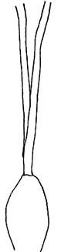 | 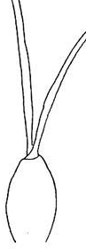 | 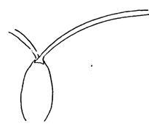 | 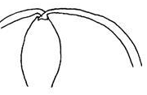
1 | 2 | 3 | 4
aufrecht | halbaufrecht | waagrecht | halbhängend

Zu 4: Pseudobulbe: From im Längsschnitt

Die Form im Längsschnitt sollte am breitesten Teil der Pseudobulbe im Längsschnitt erfaßt werden.

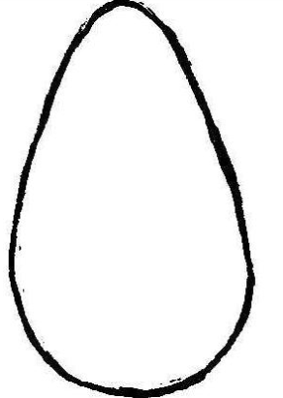 |  | 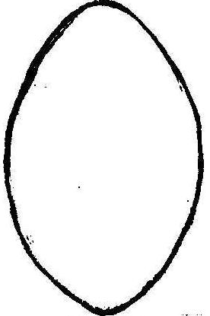 |  | 
1 | 2 |  | 3 | 4
eiförmig | elliptisch |  | kreisförmig | breitrund

Zu 5: Pseudobulbe: Form im Querschnitt

 | 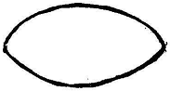 | 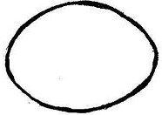 | 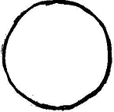
1 | 2 | 3 | 4
sehr schmal breitrund | schmal breitrund | breitrund | kreisförmig

Zu 6: Pseudobulbe: Anzahl der Katphylle
Zu 7: Pseudobulbe: Anzahl der Blätter
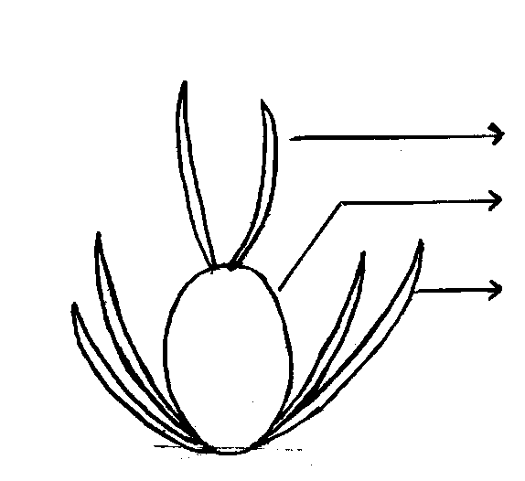
Blätter
Pseudobulbe
Kataphylle

Zu 10: Blatt: Form

1 | 2 | 3 | 4
schmal lanzettlich | linear | schmal elliptisch | mittel elliptisch

Zu 13: Blütenstand: Typ
Zu 14: Blütenstand: Länge des blühenden Teils
Zu 15: Blütenstand: Breite
Zu 17: Blütenstandstiel: Länge

Blütenstand: Breite

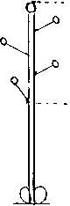 | 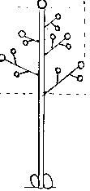 | 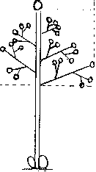 | Blütenstand: Länge  des blühenden Teils  Blütenstandstiel: Länge
1 | 2 | 3
Blütentraube | einfache Rispe | zusammengesetzte Rispe

Zu 19: Blütenstandstiel: Anthocyanfärbung

Die Anthocyanfärbung sollte in dem Bereich der stärksten Färbung an der gesamten Länge des Blütenstandstiels erfaßt werden.

Zu 20: Blüte: Biegung der Kelchblätter

Vorderansicht der Kelchblätter | Seitenansicht der Kelchblätter
Dorsales Kelchblatt  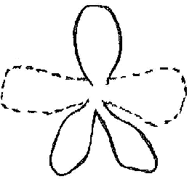  Seitliches Kelchblatt | 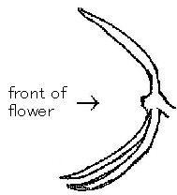  Vorder-seite der Blüte |  | 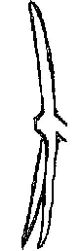 | 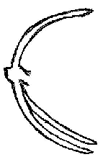
 |  | 1 | 2 | 3
 |  | aufgebogen | gerade | zurückgebogen

Zu 21: Blüte: Biegung der Blütenblätter

Vorderansicht der Blütenblätter | Seitenansicht der Blütenblätter
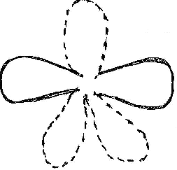  Blütenblatt | 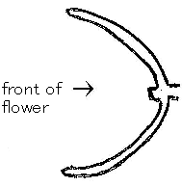  Vorder-ansicht der Blüte | 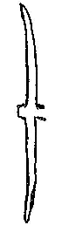 | 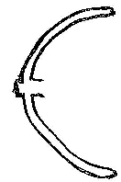
 | 1 | 2 | 3
 | aufgebogen | gerade | zurückgebogen

Zu 22: Blüte: Länge in Vorderansicht
Zu 23: Blüte: Breite in Vorderansicht

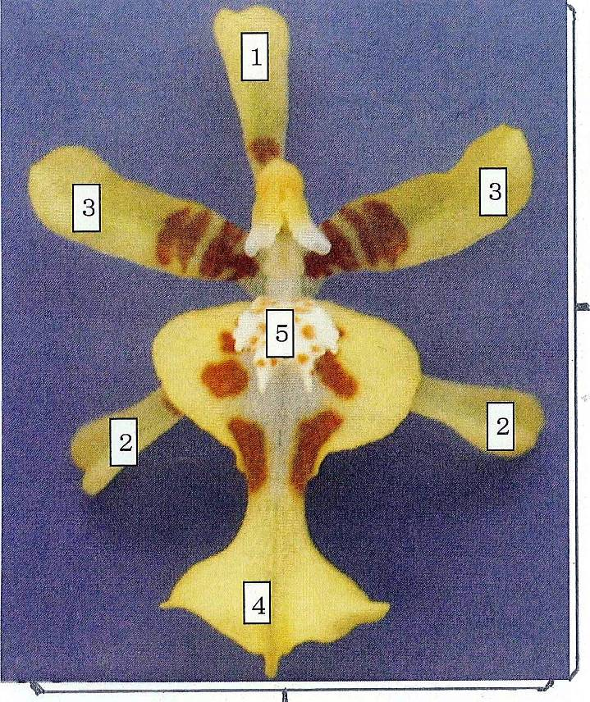
Blüte: Länge in Vorderansicht

Blüte: Breite in Vorderansicht

1 Dorsales Kelchblatt 2 Seitliches Kelchblatt
3 Blütenblatt 4 Lippe
5 Kallus
Zu 27: Dorsales Kelchblatt: Form

 |  | ← breitester Teil →
 |  | (unterhalb der Mitte) | in der Mitte | (oberhalb der Mitte)
breit (zusammengedrückt) ← Breite (Verhältnis Länge/Breite) → schmal (langgezogen) |  | 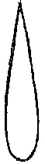 | 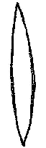
 |  | 2 | 5
 |  | lanzettlich | linear
 |  |  | 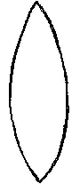
 |  | 1 | 4
 |  | eiförmig | schmal elliptisch
 |  |  | 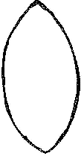 | 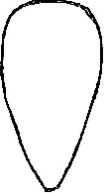
 |  |  | 3 | 6
 |  |  | elliptisch | verkehrt eiförmig

Zu 28: Dorsales Kelchblatt: Biegung der Längsachse
Zu 47: Seitliches Kelchblatt: Biegung der Längsachse
Zu 67: Blütenblatt: Biegung der Längsachse

Innenseite | 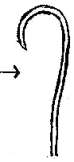 |  | 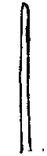 |  | 
 | 1 | 3 | 5 | 7 | 9
 | stark aufgebogen | mäßig aufgebogen | gerade | mäßig zurückgebogen | stark zurückgebogen

Zu 29: Dorsales Kelchblatt: Querschnitt
Zu 48: Laterales Kelchblatt: Querschnitt
Zu 68: Blütenblatt: Querschnitt

Vorderseite der Blüte | 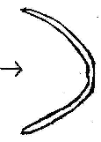 |  |  | 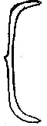 | 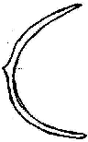
 | 1 | 3 | 5 | 7 | 9
 | stark konkav | mäßig konkav | flach | mäßig konvex | stark konvex

Zu 30: Dorsales Kelchblatt: Wellung des Randes
Zu 50: Seitliches Kelchblatt: Wellung des Randes
Zu 70: Blütenblatt: Wellung des Randes
Zu 87: Lippe: Wellung des Randes

1 | 2 | 3
fehlend oder gering | mittel | stark

Zu 31: Dorsales Kelchblatt: Grundfarbe
Zu 51: Seitliches Kelchblatt: Grundfarbe
Zu 71: Blütenblatt: Grundfarbe
Zu 92: Apikaler Lappen der Lippe: Grundfarbe
Zu 97: Seitenlappen der Lippe: Grundfarbe

Die erste Farbe, die chronologisch gesehen in der Entwicklungsphase des Pflanzenteils erscheint. Andere Farben können sich eventuell mit der Zeit in Form von Punkten, Flecken, Flammung oder flächiger Färbung entwickeln. Die Grundfarbe ist nicht immer die Farbe, die die größte Fläche des betreffenden Pflanzenteils bedeckt. Die Gunrdfarbe kann die Hauptfarbe der unteren Seite eines Organs sein.
Zu 32: Dorsales Kelchblatt: diffuse Deckfarbe (falls vorhanden)
Zu 35: Dorsales Kelchblatt: Farbe der Flecken
Zu 38: Dorsales Kelchblatt: Farbe der Bänder
Zu 39: Dorsales Kelchblatt: Farbe der Streifen (falls vorhanden)
Zu 41: Dorsales Kelchblatt: Farbe des Randes
Zu 43: Dorsales Kelchblatt: Farbe des Flecks
Zu 52: Seitliches Kelchblatt: diffuse Deckfarbe (falls vorhanden)
Zu 55: Seitliches Kelchblatt: Farbe der Flecken
Zu 58: Seitliches Kelchblatt: Farbe der Bänder
Zu 59: Seitliches Kelchblatt: Farbe der Streifen (falls vorhanden)
Zu 61: Seitliches Kelchblatt: Farbe des Randes
Zu 63: Seitliches Kelchblatt: Farbe des Flecks
Zu 72: Blütenblatt: diffuse Deckfarbe (falls vorhanden)
Zu 75: Blütenblatt: Farbe der Flecken
Zu 78: Blütenblatt: Farbe der Bänder
Zu 79: Blütenblatt: Farbe der Streifen (falls vorhanden)
Zu 81: Blütenblatt: Farbe des Randes
Zu 83: Blütenblatt: Farbe des Flecks

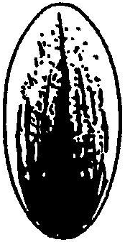 | 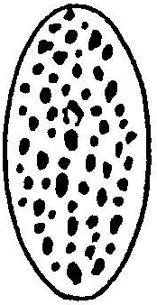 | 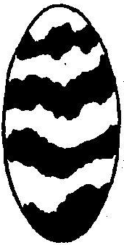 | 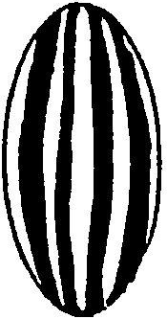 | 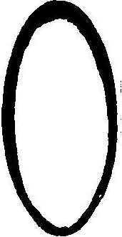 | 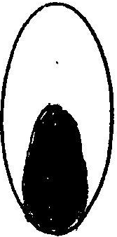
diffuse Deckfarbe | Farbe der Flecken | Farbe der Bänder | Farbe der Streifen | Farbe des Randes | Farbe des Flecks

Zu 32: Dorsales Kelchblatt: diffuse Deckfarbe (falls vorhanden)
Zu 52: Seitliches Kelchblatt: diffuse Deckfarbe (falls vorhanden)
Zu 72: Blütenblatt: diffuse Deckfarbe (falls vorhanden)
Zu 93: Apikaler Lappen der Lippe: diffuse Deckfarbe (falls vorhanden)

Deckfarbe: Bei einem Pflanzenteil, der eine Grundfarbe aufweist, über die sich mit der Zeit, etwa wie eine Flammung, eine zweite Farbe legt, wird die Flammung als Deckfarbe betrachtet. Die Deckfarbe ist nicht immer die Farbe, die die kleinste Fläche des betreffenden Pflanzenteils bedeckt.

Zu 37: Dorsales Kelchblatt: Verteilung der Bänder
Zu 57: Seitliches Kelchblatt: Verteilung der Bänder
Zu 77: Blütenblatt: Verteilung der Bänder

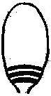 | 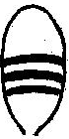 |  |  | 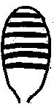 | 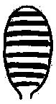
1 | 2 | 3 | 4 | 5 | 6
basaler Bereich | mittlerer Bereich | distaler Bereich | basaler und mittlerer Bereich | distaler und mittlerer Bereich | gesamter Bereich

Zu 40: Dorsales Kelchblatt: Breite der Farbe des Randes
Zu 60: Seitliches Kelchblatt: Breite der Farbe des Randes
Zu 80: Blütenblatt: Breite der Farbe des Randes

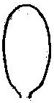 |  |  | 
1 | 2 | 3 | 4
fehlend oder sehr schmal | schmal | mittel | breit

Zu 42: Dorsales Kelchblatt: Größe des Flecks (falls vorhanden)
Zu 62: Seitliches Kelchblatt: Größe des Flecks (falls vorhanden)
Zu 82: Blütenblatt: Größe des Flecks (falls vorhanden)

 | 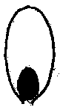 | 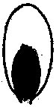 | 
1 | 2 | 3 | 4
sehr klein | klein | mittel | groß

Zu 46: Seitliches Kelchblatt: Form

 |  | ← breitester Teil →
 |  | (unterhalb der Mitte) | in der Mitte | (oberhalb der Mitte)
breit (zusammengedrückt) ← Breite (Verhältnis Länge/Breite) → schmal (langgezogen) |  | 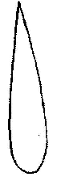
 |  | 2
 |  | lanzettlich
 |  | 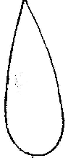 | 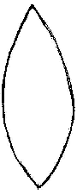 | 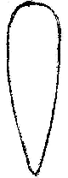 | 
 |  | 1 | 3 | 5 | 6
 |  | eiförmig | elliptisch | mittel eiförmig | gebogen verkehrt eiförmig
 |  |  |  | 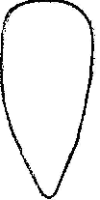
 |  |  |  | 4
 |  |  |  | breit eiförmig

Zu 49: Seitliches Kelchblatt: Verdrehung
Zu 69: Blütenblatt: Verdrehung

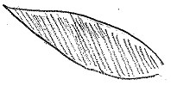 | 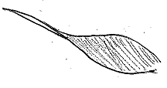 | 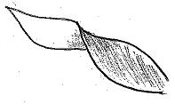
1 | 2 | 3
fehlend oder gering | mittel | stark

Zu 66: Blütenblatt: Form

 |  | ← breitester Teil →
 |  | (unterhalb der Mitte) | in der Mitte | (oberhalb der Mitte)
breit (zusammengedrückt) ← Breite (Verhältnis Länge/Breite) → schmal (langgezogen)
 |  |  | 3
 |  |  | linear
 |  |  |  | 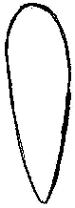
 |  | 1 | 2 | 5
 |  | eiförmig | elliptisch | verkehrt lanzettlich
 |  |  |  | 4
 |  |  |  | breit verkehrt eiförmig

Zu 84: Lippe: Länge
Zu 85: Lippe: Breite
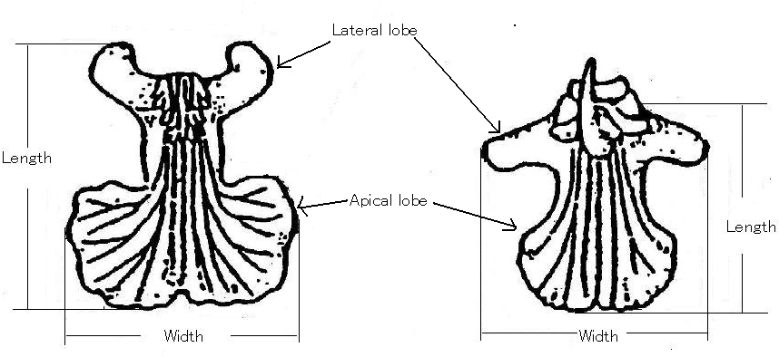
Länge
Länge
Breite
Breite
Seitenlappen
apikale Lappen

Zu 86: Lippe: Größe des Seitenlappens im Verhältnis zum apikalen Lappen

Die Größe beider Seitenlappen im Vergleich zur Größe des einzelnen apikalen Lappens.

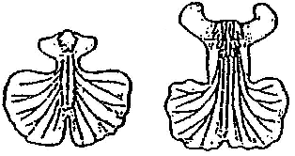 | 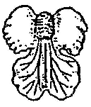 | 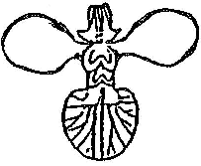
1 | 2 | 3
kleiner | gleiche Größe | größer

Zu 88: Apikaler Lappen der Lippe: Form

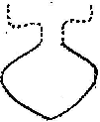 |  | 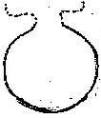 | 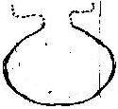 |  | 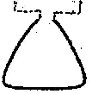
1 | 2 |  | 3 | 4 | 5
rautenförmig | kreisförmig |  | breitrund | fächerförmig | verkehrt deltaförmig

Zu 89: Apikaler Lappen der Lippe: Einschnitt der Spitze

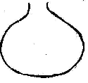 | 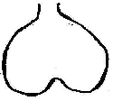 | 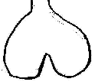 | 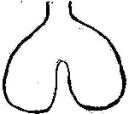
1 | 2 | 3 | 4
fehlend oder sehr gering | gering | mittel | stark

Zu 90: Apikaler Lappen der Lippe: Biegung der Längsachse

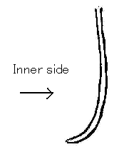  Innenseite | 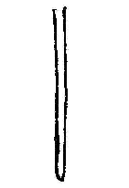 | 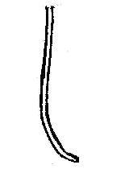
1 | 2 | 3
aufgebogen | gerade | zurückgebogen

Zu 91: Apikaler Lappen der Lippe: Querschnitt

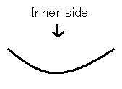  Innenseite | 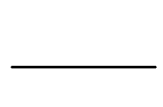 | 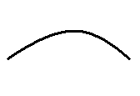
1 | 2 | 3
konkav | flach | konvex

Zu 93: Apikaler Lappen der Lippe: diffuse Deckfarbe (falls vorhanden)
Zu 94: Apikaler Lappen der Lippe: Farbe der Flecken (falls vorhanden)
Zu 95: Apikaler Lappen der Lippe: Farbe der Bänder (falls vorhanden)
Zu 96: Apikaler Lappen der Lippe: Farbe des Randes (falls vorhanden)

diffuse Deckfarbe | Farbe der Punkte | Farbe der Bänder | Farbe des Randes

Literatur
Higuchi, H., 1983: Japanese Test Guideline for Oncidium. Ministry of Agriculture, Forestry and Fisheries. Japan, Tokyo, JP.

Karasawa, K., 1989: Orchid Atlas Volume7. Orchid Atlas Publishing Society. Tokyo, JP, pp. 40 to 110.

Karasawa, K., 1996: Color Dictionary of Orchid. The Yamatokeikoku Ltd. Tokyo, JP, pp. 407 to 432.

Karasawa, K., 2003: Species Orchidacearum- 1 Text. Japan Broadcasting Publishing Co. Ltd. Tokyo, JP, pp.296 to 308.

Karasawa, K., 2003: Species Orchidacearum- 2 Plates. Japan Broadcasting Publishing Co. Ltd. Tokyo, JP, pp.295 to 307.

Oda, Z., 1984: Orchid-Varieties, Breeding, Cultivation and Propagation. The Hokuryu Ltd. Tokyo, JP, pp.315 to 319.

Yoneda, K., 2003: The Grand Dictionary of Flower Horticulture Volume15 Orchid. The Rural Culture Association. Tokyo, JP, pp.371 to 391.

Technischer Fragebogen
TECHNISCHER FRAGEBOGEN |  | Seite {x} von {y} | Referenznummer:
 |  |  | Antragsdatum:
 |  |  | (nicht vom Anmelder auszufüllen)
TECHNISCHER FRAGEBOGEN
in Verbindung mit der Anmeldung zum Sortenschutz auszufüllen

1. Gegenstand des Technischen Fragebogens (bitte jeweilige Gattung oder Hybriden angeben)
1.1.1 Botanischer Name | [Oncidium SW. ] |  |  | [ ]
1.1.2 Landesüblicher Name | [Oncidium]
1.2.1 Botanischer Name | [xOncidesa Hort.] |  |  | [ ]
1.2.2 Landesüblicher Name | [ ]
1.3.1 Botanischer Name | [xIonocidium Hort.] |  |  | [ ]
1.3.2 Landesüblicher Name | [ ]
1.4.1 Botanischer Name | [xZelenkocidium J.M.H.Shaw.] |  |  | [ ]
1.4.2 Landesüblicher Name | [ ]
1.5.1 Botanischer Name  (bitte angeben) | [ ] |  |  | [ ]
1.5.2 Landesüblicher Name (bitte angeben) | [ ]
2. Anmelder
Name
Anschrift
Telefonnummer
Faxnummer
E-Mail-Adresse
Züchter (wenn vom Anmelder verschieden)
3. Vorgeschlagene Sortenbezeichnung und Anmeldebezeichnung
Vorgeschlagene Sortenbezeichnung
(falls vorhanden)

Anmeldebezeichnung
#4. Informationen über Züchtungsschema und Vermehrung der Sorte

4.1 Züchtungsschema

4.1.1 Kreuzung

a) kontrollierte Kreuzung [ ]
(Elternsorten angeben)

(…………………..……………..…) x (……………..…………………..…)
weiblicher Elternteil männlicher Elternteil

b) teilweise bekannte Kreuzung [ ]
(die bekannte(n) Elternsorte(n) angeben)

(…………………..……………..…) x (……………..…………………..…)
weiblicher Elternteil männlicher Elternteil

c) unbekannte Kreuzung [ ]

4.1.2 Mutation [ ]
(Ausgangssorte angeben)

4.1.3 Entdeckung und Entwicklung [ ]
(bitte angeben, wo und wann sie entdeckt und wie
sie entwickelt wurde)

4.1.4 Sonstige [ ]
(Einzelheiten angeben)

4.2 Methode zur Vermehrung der Sorte:
4.2.1 Vegetative Vermehrung

a) Stecklinge [ ]

b) In-vitro-Vermehrung [ ]

c) Sonstige (Einzelheiten angeben) [ ]

4.2.2 Samen [ ]

4.2.3 Sonstige [ ]

(Einzelheiten angeben)

TECHNISCHER FRAGEBOGEN |  |  | Seite {x} von {y} |  | Referenznummer:
5. Anzugebende Merkmale der Sorte (die in Klammern angegebene Zahl verweist auf das entsprechende Merkmal in den Prüfungsrichtlinien; bitte die Note ankreuzen, die derjenigen der Sorte am nächsten kommt).

 | Merkmale |  |  |  |  | Beispielssorten |  | Note
5.1  (1) | Pflanze: Größe
 | sehr klein |  |  |  |  |  |  | 1[ ]
 | sehr klein bis klein |  |  |  |  |  |  | 2[ ]
 | klein |  |  |  |  | Twinkle Fragrance Fantasy |  | 3[ ]
 | klein bis mittel |  |  |  |  |  |  | 4[ ]
 | mittel |  |  |  |  | Mayfair Yellow Angel |  | 5[ ]
 | mittel bis groß |  |  |  |  |  |  | 6[ ]
 | groß |  |  |  |  | Kurisu |  | 7[ ]
 | groß bis sehr groß |  |  |  |  |  |  | 8[ ]
 | sehr groß |  |  |  |  |  |  | 9[ ]
5.2  (23) | Blüte: Breite in Vorderansicht
 | sehr schmal |  |  |  |  |  |  | 1[ ]
 | sehr schmal bis schmal |  |  |  |  |  |  | 2[ ]
 | schmal |  |  |  |  | Kurisu |  | 3[ ]
 | schmal bis mittel |  |  |  |  |  |  | 4[ ]
 | mittel |  |  |  |  | Morning Medley Sakurako |  | 5[ ]
 | mittel bis breit |  |  |  |  |  |  | 6[ ]
 | breit |  |  |  |  | Mayfair Trinity |  | 7[ ]
 | breit bis sehr breit |  |  |  |  |  |  | 8[ ]
 | sehr breit |  |  |  |  |  |  | 9[ ]
 | Merkmale |  |  |  |  | Beispielssorten |  | Note
5.3  (71) | Blütenblatt: Grundfarbe
 | weiß |  |  |  |  |  |  | 1[ ]
 | gelb |  |  |  |  |  |  | 2[ ]
 | orange |  |  |  |  |  |  | 3[ ]
 | rosa |  |  |  |  |  |  | 4[ ]
 | rot |  |  |  |  |  |  | 5[ ]
 | violett |  |  |  |  |  |  | 6[ ]
 | braun |  |  |  |  |  |  | 7[ ]
5.4  (72) | Blütenblatt: diffuse Deckfarbe (falls vorhanden)
 | weiß |  |  |  |  |  |  | 1[ ]
 | gelb |  |  |  |  |  |  | 2[ ]
 | orange |  |  |  |  |  |  | 3[ ]
 | rosa |  |  |  |  |  |  | 4[ ]
 | rot |  |  |  |  |  |  | 5[ ]
 | violett |  |  |  |  |  |  | 6[ ]
 | braun |  |  |  |  |  |  | 7[ ]
5.5  (75) | Blütenblatt: Farbe der Flecken
 | weiß |  |  |  |  |  |  | 1[ ]
 | gelb |  |  |  |  |  |  | 2[ ]
 | orange |  |  |  |  |  |  | 3[ ]
 | rosa |  |  |  |  |  |  | 4[ ]
 | rot |  |  |  |  |  |  | 5[ ]
 | violett |  |  |  |  |  |  | 6[ ]
 | braun |  |  |  |  |  |  | 7[ ]
 | Merkmale |  |  |  |  | Beispielssorten |  | Note
5.6  (78) | Blütenblatt: Farbe der Bänder
 | weiß |  |  |  |  |  |  | 1[ ]
 | gelb |  |  |  |  |  |  | 2[ ]
 | orange |  |  |  |  |  |  | 3[ ]
 | rosa |  |  |  |  |  |  | 4[ ]
 | rot |  |  |  |  |  |  | 5[ ]
 | violett |  |  |  |  |  |  | 6[ ]
 | braun |  |  |  |  |  |  | 7[ ]
5.7  (79) | Blütenblatt: Farbe der Streifen (falls vorhanden)
 | weiß |  |  |  |  |  |  | 1[ ]
 | gelb |  |  |  |  |  |  | 2[ ]
 | orange |  |  |  |  |  |  | 3[ ]
 | rosa |  |  |  |  |  |  | 4[ ]
 | rot |  |  |  |  |  |  | 5[ ]
 | violett |  |  |  |  |  |  | 6[ ]
 | braun |  |  |  |  |  |  | 7[ ]
5.8  (81) | Blütenblatt: Farbe des Randes
 | weiß |  |  |  |  |  |  | 1[ ]
 | gelb |  |  |  |  |  |  | 2[ ]
 | orange |  |  |  |  |  |  | 3[ ]
 | rosa |  |  |  |  |  |  | 4[ ]
 | rot |  |  |  |  |  |  | 5[ ]
 | violett |  |  |  |  |  |  | 6[ ]
 | braun |  |  |  |  |  |  | 7[ ]
 | Merkmale |  |  |  |  | Beispielssorten |  | Note
5.9  (83) | Blütenblatt: Farbe des Flecks
 | weiß |  |  |  |  |  |  | 1[ ]
 | gelb |  |  |  |  |  |  | 2[ ]
 | orange |  |  |  |  |  |  | 3[ ]
 | rosa |  |  |  |  |  |  | 4[ ]
 | rot |  |  |  |  |  |  | 5[ ]
 | violett |  |  |  |  |  |  | 6[ ]
 | braun |  |  |  |  |  |  | 7[ ]
5.10  (92) | Apikaler Lappen der Lippe: Grundfarbe
 | weiß |  |  |  |  |  |  | 1[ ]
 | gelb |  |  |  |  |  |  | 2[ ]
 | orange |  |  |  |  |  |  | 3[ ]
 | rosa |  |  |  |  |  |  | 4[ ]
 | rot |  |  |  |  |  |  | 5[ ]
 | violett |  |  |  |  |  |  | 6[ ]
 | braun |  |  |  |  |  |  | 7[ ]
6. Ähnliche Sorten und Unterschiede zu diesen Sorten

Bitte nachstehende Tabelle und den Kasten für die Angaben darüber benutzen, wie sich Ihre Kandidatensorte von der Sorte (oder den Sorten) unterscheidet, die nach Ihrem besten Wissen am ähnlichsten ist (sind). Diese Angaben können der Prüfungsbehörde behilflich sein, die Unterscheidbarkeitsprüfung effizienter durchzuführen.

Bezeichnung(en) der Ihrer Kandidatensorte ähnlichen Sorte(n) |  | Merkmal(e), in dem (denen) Ihre Kandidatensorte von der (den) ähnlichen Sorte(n) verschieden ist |  | Beschreiben Sie die Ausprägung des (der) Merkmals(e) der ähnlichen Sorte(n) |  |  | Beschreiben Sie die Ausprägung des (der) Merkmals(e) Ihrer Kandidatensorte
Beispiel |  | Blütenblatt: Grundfarbe |  | gelb |  |  | weiß
Bemerkungen:

#7. Zusätzliche Informationen zur Erleichterung der Prüfung der Sorte

7.1 Gibt es außer den in den Abschnitten 5 und 6 gemachten Angaben zusätzliche Merkmale zur Erleichterung der Unterscheidung der Sorte?

Ja [ ] Nein [ ]

(Wenn ja, Einzelheiten angeben)

7.2 Gibt es besondere Bedingungen für den Anbau der Sorte oder die Durchführung der Prüfung?

Ja [ ] Nein [ ]

(Wenn ja, Einzelheiten angeben)

7.3 Sonstige Informationen

Ein repräsentatives Farbbild der Sorte sollte dem Technischen Fragebogen beigelegt werden.

8. Genehmigung zur Freisetzung

a) Ist es erforderlich, eine vorherige Genehmigung zur Freisetzung der Sorte gemäß der Gesetzgebung für Umwelt, Gesundheits- und Tierschutz zu erhalten?

Ja [ ] Nein [ ]

b) Wurde eine solche Genehmigung erhalten?

Ja [ ] Nein [ ]

Sofern die Frage mit „ja“ beantwortet wurde, bitte eine Kopie der Genehmigung beifügen.

9. Informationen über das zu prüfende oder für die Prüfung einzureichende Vermehrungsmaterial

9.1 Die Ausprägung eines Merkmals oder mehrerer Merkmale einer Sorte kann durch Faktoren wie Schadorganismen, chemische Behandlung (z. B. Wachstumshemmer oder Pestizide), Wirkungen einer Gewebekultur, verschiedene Unterlagen, Edelreiser, die verschiedenen Wachstumsstadien eines Baumes entnommen wurden, usw., beeinflußt werden.

9.2 Das Vermehrungsmaterial darf keiner Behandlung unterzogen worden sein, die die Ausprägung der Merkmale der Sorte beeinflussen würde, es sei denn, daß die zuständigen Behörden eine solche Behandlung gestatten oder vorschreiben. Wenn das Vermehrungsmaterial behandelt worden ist, müssen die Einzelheiten der Behandlung angegeben werden. Zu diesem Zweck geben Sie bitte nach bestem Wissen an, ob das zu prüfende Vermehrungsmaterial folgendem ausgesetzt war:

a) Mikroorganismen (z.B. Viren, Bakterien, Phytoplasma) Ja [ ] Nein [ ]

b) Chemischer Behandlung (z.B. Wachstumshemmer,
Pestizide) Ja [ ] Nein [ ]

c) Gewebekultur Ja [ ] Nein [ ]

d) Sonstigen Faktoren Ja [ ] Nein [ ]

Wenn „Ja“, bitte Einzelheiten angeben.

……………………………………………………………

10. Ich erkläre hiermit, daß die Auskünfte in diesem Formblatt nach meinem besten Wissen korrekt sind:

Anmeldername

Unterschrift Datum

[Ende des Dokuments]

* Diese Namen waren zum Zeitpunkt der Einführung dieser Prüfungsrichtlinien richtig, können jedoch revidiert oder aktualisiert werden. [Den Lesern wird empfohlen, für neueste Auskünfte den UPOV-Code zu konsultieren, der auf der UPOV-Website zu finden ist (www.upov.int).]
## Die Behörden könnten es zulassen, daß bestimmte dieser Auskünfte in einem vertraulichen Abschnitt des Technischen Fragebogens erteilt werden.
# #Die Behörden könnten es zulassen, daß bestimmte dieser Auskünfte in einem vertraulichen Abschnitt des Technischen Fragebogens erteilt werden.

